Форма № Н-9.02

ЖИТОМИРСЬКИЙ АГРОТЕХНІЧНИЙ ФАХОВИЙ КОЛЕДЖ

Відділення «Інженерної інфраструктури та коп’ютерних наук»

Кафедра “Електроенергетика, електротехніка
та електромеханіка”

До захисту допущено

завідувачка кафедри

к.т.н. , доцент Нездвецька І.В.
_____________
“____” _________________2025року

Пояснювальна записка
до дипломної роботи
освітньо-кваліфікаційного ступеня “ фаховий молодший бакалавр ”
спеціальність 141
на тему “ Електрифікація та автоматизація виробничих процесів у лісозаготівельному підприємстві з модернізацією електроприводу маніпулятора для розкряжовування хлистів. ”
ДП 141.041.027 ПЗ

Виконав: студент IV курсу, групи Е -41
спеціальності
141 “Електроенергетика, електротехніка та електромеханіка”
__________ Багрянцев Є.О.
Керівник роботи _________ Логвінов Г.С.
Консультант роботи __________ Лавріщев О.О.
Рецензент ______ ___________________
(підпис) (прізвище та ініціали)

м. Житомир – 2025 року

ЗМІСТ
Змн.
Арк.
№ докум.
Підпис
Дата
Арк.
4
ДП 141.041.027 ПЗ

Розроб.
Багрянцев
Перевір.
Логвінов

Реценз.

Н. Контр.

Затверд.
Лавріщев

Електрифікація та автоматизація виробничих процесів у лісозаготівельному підприємстві з модернізацією електроприводу маніпулятора для розкряжовування хлистів
Літ.
Аркушів

ЖАТФК
Е-41

 | ВСТУП | 6
1 | ВИРОБНИЧО-ГОСПОДАРСЬКА ХАРАКТЕРИСТИКА ТОВ «ВІВАД 09 І ВИХІДНІ ДАНІ ДЛЯ ДИПЛОМНОГО ПРОЕКТУВАННЯ | 7
1.1 | Виробничо-господарська характеристика ТОВ | 7
1.2 | Характеристика енергетичної бази господарства | 8
1.3 | Характеристика енергетичної служби господарства | 9
1.4 | Вихідні дані для дипломного проекту | 9
1.5 | Обгрунтування вибору дипломного проекту | 9
2 | РОЗРОБКА ТЕХНОЛОГІЇ ВИРОБНИЧИХ ПРОЦЕСІВ ТА ВИБІР ЕЛЕКТРОТЕХНОЛОГІЧНОГО ОБЛАДНАННЯ | 11
2.1 | Технологія процесів підготовки деревини | 11
2.2 | Розробка технології процесу фрезерування | 12
2.3 | Обробка деревини різанням | 19
2.4 | Розробка технології та вибір електротехнологічного обладнання для створення пазів і гнізд у пиломатеріалах | 20
2.5 | Розробка технології розпилу деревини та вибір електротехнологічного обладнання | 22
2.6 | Розрахунок установки для створення мікроклімату | 28
2.7 | Проектування освітлювальної установки | 31
3 | МОДЕРНІЗАЦІЯ ЕЛЕКТРОПРИВОДУ МАНІПУЛЯТОРА ДЛЯ РОЗКРЯЖОВУВАННЯ ХЛИСТІВ | 36
3.1 | Розробка технології для розкряжовування хлистів | 36
3.2 | Вибір технологічного обладнання | 37
3.3 | Склад, будова і робота установки ЛО – 15А | 39
3.4 | Будова і робота складових частин маніпулятора | 40
3.5 | Порядок роботи установки | 44
3.6 | Розробка схеми електричної принципової шафи керування установкою | 48
3.7 | Розрахунок та вибір електрообладнання маніпулятора | 50

4 | ПРОЕКТУВАННЯ ОСВІТЛЮВАЛЬНИХ МЕРЕЖ, ВИБІР КОМПЛЕКСНОЇ ТРАНСФОРМАТОРНОЇ ПІДСТАНЦІЇ  Змн.  Арк.  № докум.  Підпис  Дата  Арк.  5  ДП 141.041.027 ПЗ | 57
4.1 | Проектування освітлювальної мережі | 57
4.2 | Розрахунок та вибір силових мереж та комплексної трансформаторної підстанції | 58
5 | ЗАХОДИ ПО ОХОРОНІ ПРАЦІ | 60
5.1 | Загальні вимоги | 60
5.2 | Заходи з електробезпеки | 61
5.2.1 | Розрахунок заземлюючого пристрою | 61
5.3 | Заходи з пожежної безпеки | 63
5.4 | Заходи по захисту навколишнього середовища | 64
5.5 | Заходи по цивільній обороні | 65
6 | ТЕХНІКО-ЕКОНОМІЧНЕ ОБГРУНТУВАННЯ ПРОЕКТУ | 66
 | ВИСНОВКИ | 68
 | СПИСОК ВИКОРИСТАНИХ ДЖЕРЕЛ | 69

ВСТУП
Змн.
Арк.
№ докум.
Підпис
Дата
Арк.
6
ДП 141.041.027 ПЗ

На сучасному етапі деревообробна промисловість невеликих підприємств починає відновлювати свою роботу. Підприємства проводять реконструкцію виробничих приміщень цехів, майстерень, встановлюють нове і модернізують старе електротехнологічне обладнання.
Реконструкція деревообробних майстерень, цехів з впровадженням комплексної електромеханізації і автоматизації виробничих процесів деревопереробного виробництва — один із основних напрямків розвитку підприємств на сучасному етапі. Завдяки електромеханізації і автоматизації значно зросте продуктивність праці і якість продукції.
Подальше підвищення продуктивності праці, а відповідно і ефективності виробництва можливе лише при умові максимальної електромеханізації і автоматизації при невпинному скороченні ручної праці. Скорочення частини тяжкої і малокваліфікованої фізичної праці — обов’язкова умова подальшого економічного росту.
Швидкий ріст технічного і енергетичного оснащення деревообробних майстерень, швидкий розвиток наукових досліджень з використанням сучасної наукової апаратури, широке використання досягнень напівпровідникової мікроелектроніки і диспетчерського керування, перехід на промислову основу виробництва тваринницької і інших галузей продукції на базі комплексної електромеханізації і автоматизації технологічних процесів підготували необхідні умови для автоматизації і програмування практично всіх технологічних процесів деревообробного виробництва.
На сучасному етапі ряд організацій різного напрямків діяльності почали створювати виробничі підрозділи по виготовленню виробів з дерева, що дасть можливість мати стабільні фінансові надходження.

1 ВИРОБНИЧО – ГОСПОДАРСЬКА ХАРАКТЕРИСТИКА ТОВ « ВІВАД 09» І ВИХІДНІ ДАНІ ДЛЯ ДИПЛОМНОГО ПРОЕКТУВАННЯ
Змн.
Арк.
№ докум.
Підпис
Дата
Арк.
7
ДП 141.041.027 ПЗ

  - Виробничо – господарська характеристика ТОВ

Товариство з обмеженою відповідальністю ТОВ «ВІВАД 09» знаходиться за адресою с.м.т. Романів вул. Заводська 1. Товариство займається заготовкою, обробкою, реалізацією деревини та пиломатеріалів.
На території товариства знаходяться: адміністративне приміщення, майданчик – склад для розвантаження та розкряжування хлистів, майданчик – склад для колод, два козлові крани, три транспортери, дві пилорами, склад готової продукції, цех по виготовленню пиломатеріалів.
В розпорядженні товариства є машино-тракторний парк до складу якого входять: автотранспорт на базі ЗИЛ 131 для перевезення хлистів – 3 шт., колод на базі ЗИЛ 131 – 2 шт., вантажні автомобілі самоскиди КАМАЗ 55-2 – 3 шт., КРАЗ 255 – 2 шт., ЗИЛ 131 – 1 шт, ГАЗ 66 – 3 шт., автокрани на базі УРАЛ 43-20 – 2 шт., трактори – 1 шт., пожежні машини на базі ГАЗ-66 – 2 шт., легкові УАЗ 33-512 – 2 шт., виробничий підрозділ по переробці деревини.
В товаристві планується в найближчий час провести реконструкцію виробничих приміщень, впровадити передові технології і впровадити електрифікацію технологічних процесів, на основі якої провести комплексну електромеханізацію і автоматизацію електротехнологічного обладнання з метою збільшення і розширення асортименту продукції і покращення її якості, яка буде користується підвищеним попитом у споживачів.

1.2 Характеристика енергетичної бази господарства

Змн.
Арк.
№ докум.
Підпис
Дата
Арк.
8
ДП 141.041.027 ПЗ

На території виробничого підрозділу для забезпечення напругою 220/380 В електроспоживачів встановлена комплектна трансформаторна підстанція КТП 10/0,4 кВ потужністю 160 кВ ∙ А, яка отримують живлення 10 кВ по повітряній лінії від РП- 35/10 кВ, яка знаходиться на території бази Романівських РЕМ.
На території виробничого підрозділу для забезпечення напругою 220/380 В виробничі приміщення і електротехнологічне обладнання силові електричні мережі виконані кабелями які прокладені в траншеях.
В виробничих приміщеннях електропроводки виконані сховано в трубах в підлозі мідними провідниками ПВ відповідних поперечних перерізів.
На технологічному обладнанні встановлено 94 електродвигуни потужністю від 0,6…30 кВт. Загальна встановлена потужність споживачів становить 390 кВт. За минулий рік було спожито 185064 кВт ∙ год. електроенергії.

1.3 Характеристика енергетичної служби господарства

Енергогосподарство становить 320 умовних одиниць. Очолює енергетичну службу технік – електрик. Під його керівництвом працює три електромонтери відповідно 1 п’ятого і 2 четвертого розрядів.
Електромонтери четвертого розряду займаються технічним обслуговуванням і поточним ремонтом: внутрішніх електричних проводок, електрообладнання і освітлювальних установок.
Електромонтер п’ятого розряду в електро – слюсарній майстерні займається середнім і капітальним ремонтом електрообладнання.
Трансформаторну підстанцію, повітряні і кабельні лінії обслуговує підприємство Романівських РЕМ.
Змн.
Арк.
№ докум.
Підпис
Дата
Арк.
9
ДП 141.041.027 ПЗ

1.4 Вихідні дані для дипломного проектування

Об’єктом дипломного проектування являється деревообробна майстерня і площадка – склад для розкряжування хлистів, які знаходяться на території товариства.
Майстерня побудована в 1979 році з червоної цегли, покрівля шиферна і має розміри 76 х 24 х 3,5 м.
До складу майстерні входять слідуючі приміщення:
- деревообробний цех 58 х 24 х 3,5 м;
- склад, який планується перепрофілювати під цех для складання столярних виробів 19 х 18 х 3,5 м;
- вентиляційна камера 5 х 4,5 3,5 м;
- електрощитова 4 х 3 х 3,5 м;
- теплопункт 4,5 х 4,5 х 3,5 м;
- гардероб 7 х 4,5 3,5 м.
В деревообробному цеху з пиломатеріалів виготовляють заготовки, деталі для виконання будівельних робіт (дошки для підлоги, плінтус, обналічку, шальовку, стропіла і т. д.).
Склад для розкряжування хлистів служить для розвантажування, накопичування та розкряжування хлистів при допомозі ручного інструвенту, які надходять з лісу.

1.5 Обґрунтування вибору теми дипломного проекту

Проаналізувавши попит продукції деревини на споживацькому ринку та асортимент випускаємої продукції адміністрація підприємства прийшла до висновку що необхідно збільшити асортимент випускаємої продукції а саме віконних, дверних блоків, вагонки, меблів провівши реконструкцію виробничих підрозділів.
Тому було прийнято рішення, щоб здешевити будівельні затрати при реконструкції виробничих приміщень, провести реконструкцію деревообробної майстерні, створити майданчик для розкряжування хлистів, встановити високопродуктивні, багатоопераційні деревообробні верстати.
Змн.
Арк.
№ докум.
Підпис
Дата
Арк.
10
ДП 141.041.027 ПЗ

Питання вибору деревообробних верстатів, технологічного обладнання і вибору до них електроприводів знайдуть місце в моєму дипломному проекті.
Основне питання (детальна розробка) буде пов’язана з розробкою електротехнологічного обладнання для розпилювання деревини, що дасть можливість збільшення надходження деревини на виробництво.
Реконструкція дасть можливість об’єднати окремі виробничі процеси в один технологічний процес по переробці деревини і виготовленні будівельних, столярних, меблевих виробів, що значно зменшить затрати ручної праці і зменшить собівартість виготовленої продукції а також збільшить фінансові надходження в наслідок реалізації нових видів столярної продукції.

- РОЗРОБКА ТЕХНОЛОГІЙ ВИРОБНИЧИХ ПРОЦЕСІВ ТА ВИБІР ЕЛЕКТРОТЕХНОЛОГІЧНОГО ОБЛАДНАННЯ
Змн.
Арк.
№ докум.
Підпис
Дата
Арк.
11
ДП 141.041.027 ПЗ

2.1 Технології процесів підготовки деревини

З лісу, на територію виробничого підрозділу товариства, деревина доставляється у вигляді хлистів на лісовозах або колод на автомобілях. Вивантажується за допомогою козлових кранів і складується у накопичувачах по породах деревини на приймальному майданчику або на місце зберігання запасу хлистів.
Двохстріловим маніпулятором установки, який керується оператором з кабіни, хлисти відділяються від пачки і поштучно подаються на повздовжній транспортер який подає хлист на місце розпилювання, де при допомозі пилки стовбур відрізається довжиною відповідно сортименту.
Пилка, зробивши різ, повертається в початкове положення. Після закінчення різа в залежності від призначення сортименту оператор виконує скидання сортимента в одну із заданих сторін.
Після цього при допомозі волокуші деревина поступає в накопичувачі лісопильного цеху. За допомогою тельферної установки складується у накопичувачах по породах деревини. Із складу – накопичувачів тельфер завантажує колоди на спеціальні візки які по вузькоколійці поступає в лісопильний цех, де її на пилорамі розпилюють на дошки або бруски необхідної товщини.
Розподіл деревини: частина матеріалу проходить через розпилювальні верстати, які обрізають дошки під стандартні розміри, після чого вони відправляються замовнику або в сушильну камеру. Інша частина деревини поставляється в сушильну камеру або в деревообробний цех при допомозі ручних візків, де на деревообробних станках пиломатеріали проходять різання на певні розміри, стругання, фрезування, свердління, довбання, після чого поставляється на збірну ділянку або в складську ділянку, або на відвантаження.
Крім того, в лісопильному цеху буде встановлено модернізований стрічковопильний верстат горизонтальної установки, який буде розпилювати колоди на бруски, дошки; бруски і товсті дошки на дошки; випилювати дошки з горбилів.
Змн.
Арк.
№ докум.
Підпис
Дата
Арк.
12
ДП 141.041.027 ПЗ

Одним із основних питань при комплексній електромеханізації технологічних процесів являється модернізація деревообробних верстатів, що буде розглядатися в другому розділі.
Розглянемо модернізацію електротехнологічного обладнання на прикладі фрезерного верстата.

2.2 Розробка технології процесу фрезерування та вибір
електротехнологічного обладнання.

Заготовки, які отримуються після розкрою деревини, як правило підлягають подальшій обробці на верстатах, які працюють по методу фрезерування. В процесі обробки заготовкам правильна по площині, розміру або профілю форми. До станків цієї групи відносяться фуговальні, рейсмусні, кромкострогальні і чотирьохсторонні строгальні верстати.
Фрезерні верстати відносяться до універсального деревообробного обладнання. Основне їх призначення – профілювання деталей: виконання кальовок, фальців, шпунтів, гребнів, обробка деталей з криволінійним контуром, а при наскрізної (місцевій) обробці – також деталей з прямолінійним контуром. Крім того, на фрезерних верстатах можна проводити розпилювання, а також шипорізні, копіювальні та інші роботи.
В залежності від кількості робочих шпінделей фрезерні верстати підрозділяються на одношпіндельні і двошпіндельні, по влаштуванню подачі – на верстати з ручною і механічною подачею, а по розміщенню шпінделів – з нижнім і верхнім розміщенням шпінделів. Для більш ефективного використання верстатів з ручною подачею до них прилаштовують пристосування для механічної подачі. Це збільшує продуктивність верстата і підвищує безпеку роботи.
Проаналізувавши асортимент продукції, яку планують виготовляти в деревообробній майстерні та технології виробничих процесів, я прийшов до висновку що до складу деревообробних верстатів повинен ввійти і фрезерний верстат. Найбільше за своїми електротехнічними та технологічними характеристиками підходить фрезерний верстат СФД-1, в схему якого буде вмикатися розроблений електронний гальмівний пристрій, що буде являтися модернізацією верстата. Електронний гальмівний пристрій призначений для швидкого електричного гальмування асинхронного двигуна а відповідно і шпінделя з робочим органом – фрезою.
Змн.
Арк.
№ докум.
Підпис
Дата
Арк.
13
ДП 141.041.027 ПЗ

Будова, принцип роботи фрезерного верстата

Основною часткою фрезерного верстата СФД-1 являється станина зварного виконання з залізного швелера і пластин з листового заліза.
До станини міцно, за допомогою болтів, прикріплений стіл.
На станині при допомозі клем, на осях закріплена плита, на якій змонтований привід головного руху складений з плити з електродвигуном, ремінної передачі, пристрою натягування ременів, шпиндельного вузла. Закріплений на болтах шпиндельний вузол складений з залізного корпуса, в якому на підшипниках змонтований шпиндель. Шпиндельний вузол переміщується разом з плиткою по висоті на 100 мм. Переміщення вимикають при допомозі гвинта і механізму підйому. Фіксація вибраної висоти здійснюється затисканням болтів.
При установці фрези шпиндель здержується від повороту стопорним пристроєм, який входить в отвір, який має шпиндель.
Штопор за допомогою кільцевого вимикача зблокований з приводом головного двигуна. На столі верстата закріплені рухомі щитки, які дозволяють пропустити деревину по потрібній ширині заготовки. Щиток огородження пристрою, закриваючий виступаючі кінці фрези, має отвір для вставки патрубка витяжки стружки і пилу, зв’язаного з загальною витяжкою вентиляційною системою.
Змн.
Арк.
№ докум.
Підпис
Дата
Арк.
14
ДП 141.041.027 ПЗ

Перед заміною інструмента необхідно відключити живлення верстата, натиснути на ручку стопора і провертаючи шпиндель вручну добитись попадання штока в паз шпинделя.
Після того необхідно провернути ручку і по часовій стрільці до входження гвинта в паз кронштейна. При цьому кулачок 6 нажимає на кінцевий вимикач, блокує включення станка.
Закінчив роботу по заміні інструмента, провертаємо ручку стопора проти часової стрілки і під дією пружини, шток штопора ставимо в початкове положення.

Технічні характеристики фрезерного верстата СФД-1

Верстат виготовлений в кліматичному виконанні УХЛ 4.
На верстаті виконуються роботи по дереву з ручною подачею заготовки по направляючим планкам.
Підготовка верстата для виконання різних фрезерних операцій здійснюється переналадками.

Змн.
Арк.
№ докум.
Підпис
Дата
Арк.
15
ДП 141.041.027 ПЗ

Таблиця 2.1 Основні технічні характеристики фрезерного верстата СФД-1

Характеристика | Одиниці виміру | Значення  параметра
Найбільша товщина обробляючої заготовки | мм | 110
Розміри стола ( довжина х ширина ) | мм | 800 х 600
Найбільше вертикальне переміщення | мм | 100
Частота обертання шпинделя | хв ⁻¹ | 4500
Момент на валу шпінделя, | Н • м | 3
Висота стола над рівнем підлоги | мм | 865
Діаметр посадочного місця шпінделя  під інструмент. | мм | 32 n 7
Найбільший діаметр ріжучого інструменту | мм | 250
Габаритні розміри ( b x l x h ) | мм | 620 х 930 х 1096
Маса, не більше | кг | 260

Проаналізувавши технічні дані проводжу слідую модернізацію фрезерного верстата. Ручну подачу механізуємо шляхом застосуванням автоматичного подавача, встановлюємо: обертові касетні шаблони, кромкофуговальну головку АГ3-2, в результаті чого заготовку можна фрезерувати одночасно з двох сторін, що забезпечить підвищення продуктивності 1,5 – 2 рази.

Змн.
Арк.
№ докум.
Підпис
Дата
Арк.
16
ДП 141.041.027 ПЗ

Продовження таблиці 2.1.
Характеристика електрообладнання

Рід струму живлючої мережі | трьохфазній
Частота струму | Гц. | 50
Напруга силових мереж | В | 380
Кількість електродвигунів на верстаті | шт | 1
Потужність електродвигуна | кВт | 1,5
Синхронна частота | хв ^{–1} | 3000

Продовження таблиці 2.1.
Характеристика витяжного пристрою.

Кількість повітря, що відсмоктується | 3 м/с | 1350
Швидкість повітря | м/с | 18
Коефіцієнт очисного відсмоктування |  | 1,5
Коефіцієнт ефективності відсмоктування |  | 0,98

Опис схеми гальмівного пристрою.

Для покращення роботи фрезерного верстата проводжу модернізацію електроприводу.
Електронний гальмівний пристрій призначений для електричного гальмування асинхронним двигуном потужністю 1,5 кВт, 3000 об/хв., керуючого за допомогою магнітного пускача ПМЛ 1100 з контактною приставкою ПКЛ 2204 ( 2_{З} + 2_{Р.}блок. контакту ).
Пристрій поставляється в корпусному виконанні і розміщується в місцях, замкнених для вільного доступу.
Технічні дані.
Змн.
Арк.
№ докум.
Підпис
Дата
Арк.
17
ДП 141.041.027 ПЗ

Напруга мережі живлення трифазна 380 В ± 20%; частота 50 Гц. Режим роботи повторно – короткочасний, допустиме число циклів визначається температурним режимом двигуна.
Пристрій повинен бути готовим до роботи через 1,5 с. після включення двигуна в мережу.
Тривалість гальмівного режиму двигуна становить 1,5 с.

Будова і принцип дії.

Пристрій представляє собою тиристорний випрямляч , який забезпечує протікання в обмотках двигуна постійного струму. Для підвищення ефективності гальмування обмотки двигуна шунтуються діодом. Час гальмівного процесу регулюється з допомогою реле часу, складеного з електро-
магнітного реле і електронної схеми. Схема наводиться в паспорті гальмівного пристрою.

Перевірочний розрахунок та вибір електродвигуна.

Потужність електродвигуна вибираємо виходячи з умови

Р_{дв} ≥ Р_{max} / η_{n} ,

де Р_{max} – розрахункова потужність на валу шпінделя;
η_{n} – коефіцієнт корисної дії передачі, η_{n} = 0,95

Визначаємо кутову швидкість обертання шпинделя

ω_{ш} = π n / 30 = 3,14 • 4500 / 30 = 471 с ^{–1}, (2.1)

де n – частота обертання шпинделя (згідно технічних характеристик 4500 хв ^{–1});
Змн.
Арк.
№ докум.
Підпис
Дата
Арк.
18
ДП 141.041.027 ПЗ

Визначаємо необхідну потужність на валу шпінделя за формулою

Р_{ш} = М • ω_{ш}, (2.2)

де М_{ш}– момент на валу шпинделя, (згідно технічних характеристик М_{ш}=3 Н • м)

Р_{ш} = 3 • 471 = 1413 Вт.

Визначаємо розрахункову потужність електродвигуна

Р_{дв. р} = Р_{ш} / η_{n}. (2.3)

Р_{дв. р} = 1413 / 0,95 = 1487 Вт.

Вибираємо двигун АИР80А2У3 380 / 220 В. 50 Гц,
Р_{Н} = 1,5 кВт, n_{Н} = 2850 0б /хв, І_{Н} = 3,3 А, К_{і} =7.

Умова виконується так як

Р_{дв.} = 1,5 кВт > 1,487 кВт.

Встановлюємо сучасний вибраний електродвигун відповідної потужності, але з кращими електротехнічними характеристиками за комплектний тобто працюючий.

2.3 Обробка деревини різанням
Змн.
Арк.
№ докум.
Підпис
Дата
Арк.
19
ДП 141.041.027 ПЗ

Цей процес обробітку деревини здійснюється на круглопильних станках. Вони застосовуються для поздовжнього, поперечного або універсального змішаного розпилювання деревини та форматно - обрізного розпилювання в розмір листової деревини.
Поздовжній розріз дерево матеріалів на більш вузькі заготовки можна виконувати двома способами: по розмітці і по лінійці.
Розріз по розмітці виконують в тому випадку, якщо по деяких причинах неможливо зродити базову поверхню. Направляючу лінійку при цьому не встановлюють.
Цей спосіб трохи не точний, потребує значного досвіду робітника, поверхня виходить нерівною і потребує подальшого обробітку.
Розріз по лінійці виконують для отримання заготівок з точним розміром по ширині.
Попередньо отримавши рівну і гладку базову поверхню на потрібній відстані від пильного диску закріпляють направляючу поверхню, в процесі різання базова поверхня повинна бути розміщена щільно до лінійки.

Вибір технологічного обладнання та перевірка електроприводу

Для поперечного розкрою дощок та брусків вибираємо маятникову пилку. Розраховуємо та вибираємо електродвигун за формулою:

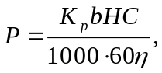 кВт ( 2.4 )

де Н — висота пропилу, мм (Н = 130 мм);
С — швидкість подачі, м/хв (С = 135 м/хв);
η — ККД верстата (0,75 … 0,85);
Змн.
Арк.
№ докум.
Підпис
Дата
Арк.
20
ДП 141.041.027 ПЗ

К_{р} — коефіцієнт різання (2).

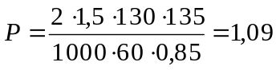 кВт

Вибираємо електродвигун АИР80А4У3 Р = 1,1 кВт, І = 2,75 А, n = 1395 об/хв, К_{і} = 5,5.
Згідно проведених розрахунків і аналізу технічних характеристик пильних станків вибираємо маятникову пилку ЦМЭ.

2.4 Розробка технології та вибір електротехнологічного обладнання
для створення пазів і гнізд в пиломатеріалах

Для свердління круглих отворів застосовують одношпиндельні та багатошпиндельні верстати в тому числі свердлильно – присадочні верстати для свердління отворів під шпунтові з’єднання, а для утворення пазів — свердлильно – пазові станки. Вибірку гнізд виконують на довбальних верстатах.
Згідно виконання технологічних процесів необхідно буде виконувати такі операції як свердління і утворення пазів в пиломатеріалах, тому необхідно вибрати для цього відповідні верстати. При виконанні цих операцій виникає необхідність мати певну швидкість різання, подачі, діючих сил і потужностей.
В процесі виробництва необхідно буде свердлити отвори в вільхових, соснових, дубових, заготовках діаметром до 15 мм і задавати подачу на один оберт свердла uΔ = 2 мм/об, при обертанні шпинделя, n = 3000 об/хв. і питомим коефіцієнтом різання К = 2,7 для м’яких порід.
Визначаємо потужність свердління в заготовках з вільхи, отвори діаметром 15 мм за формулою:

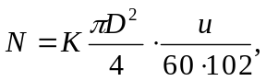кВт ( 2.5 )
Змн.
Арк.
№ докум.
Підпис
Дата
Арк.
21
ДП 141.041.027 ПЗ

де u — швидкість різання (u = 6 м/хв).

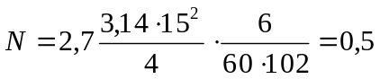 кВт

Використавши коефіцієнт К_{т} = 2,5 визначимо необхідну потужність свердління твердих порід:

Р_{т} = 0,5 · 2,5 = 1,25 кВт

Визначимо розрахункову потужність електродвигуна враховуючи коефіцієнт передачі η = 0,9:
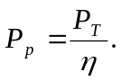 кВт ( 2.6 )
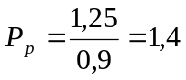 кВт

За [Л - 2] вибираємо електродвигун АИР80А2 з Рн = 1,5 кВт, Ін = 3,3 А, nн = 2850 об/хв.
Проаналізувавши електротехнічні характеристики свердлильних верстатів СВП, СВА, і СВ30 вибираємо верстат СВП, який по своїх характеристиках задовольнить виконання операції свердління пиломатеріалів.

Таблиця 2.2 Технічні характеристики верстата СВП
Змн.
Арк.
№ докум.
Підпис
Дата
Арк.
22
ДП 141.041.027 ПЗ

Розмір отвору (пазу), мм:
діаметр 40
ширина 25
довжина 200
глибина 100
Кількість обертів шпинделя за хвилину 3000/4500
Відстань шпинделя від станини, мм 450
Потужність, кВт 1,5
Габарити станка, мм:
довжина 1350
ширина 600
висота 1900
Вага, кг 420

2.5 Розробка технології розпилу деревини та вибір електротехнічного обладнання

З метою збільшення випуску столярної продукції було вирішено в лісопильному цеху встановити стрічкопильний верстат для розпилювання колоди на дошки, бруски та заготовки для виготовлення столярних виробів.
Із складу – накопичувача колоди по вузькоколійці на спеціально влаштованих візках везуть в лісопильний цех, де вони будуть розпилюватися на стрічкопильному верстаті. Після чого деревина: тобто дошки бруски та заготовки, поступають на деревообробні верстати, які розпилений матеріал ріжуть на заготовки певної довжини. При необхідності обробляють їх і після чого по вузькоколійці на візках відвозять в столярний цех, сушильні камери або відвантажують замовнику.
Такий асортимент пиломатеріалів, який необхідний для будівельних робіт та відпуску замовнику ми можемо мати користуючись стрічкопильним верстатом

Змн.
Арк.
№ докум.
Підпис
Дата
Арк.
23
ДП 141.041.027 ПЗ

Будова та принцип роботи стрічкопильного верстата

Проаналізувавши технології розпилювання колод та електротехнічні характеристики стрічко пильних верстатів вибираю горизонтальний стрічко пильний верстат (пилораму) марки СЛП-6,5, який призначений для повздовжнього розпилювання колод на бруски і дошки.
Основними складовими частинами верстата являються рама і каретка. Рама призначена для закріплення на ній колод і переміщення по ній каретки на якій розміщений пильний механізм. Конструкція рами включає в себе несучу металоконструкцію, яка зварена із стальних швелерів. На повздовжніх швелерах закріплені дві направляючі по яких котяться колеса каретки.
Поперек рами встановлено сім опорних столиків, два кутових упори і чотири втулки для установки анкерних болтів.
Для не допуску сходу каретки з рами передбачені два упори.
Установка рами і її регулювання її відносно горизонтальної площини проводиться при допомозі десяти регульованих опор. Два ексцентрикових затискача розміщені на рамі таким чином, щоб забезпечити фіксацію заготовки довжиною від 1,2 до 6,5 метрів.
Каретка верстата призначена для виконання основних технологічних операцій при розпилюванні лісо матеріалів. На каретці змонтовані вузли пильного механізм, який переміщається повздовж розпалюваної заготовки.
Каркас каретки зварений із стального прокату і встановлений на чотирьох колесах, які котяться по направляючих рами. По двох вертикальних циліндричних направляючих переміщається пильний механізм, до складу якого входять коробчаста балка на торцях якої змонтовані рухома і нерухома ступиця з пильними барабанами. Нерухома ступиця отримує обертання від основного електродвигуна через клинопасову передачу. Пильна стрічка надівається на два пильних барабана і натягується при допомозі системи натягування. Для придання жорсткості робочій ділянці пильної стрічки на каретці передбачено пара натяжних роликів нерухомий і рухомий.
Вертикальне переміщення балки по направляючих здійснюється двома тяговими ланцюгами. Електродвигун через клино пасову передачу, черв’ячний редуктор і ланцюгову передачу передає обертаючий момент на два блоки зірочок, які з’єднані проміжним валом. Контроль вертикального переміщення і установки товщини розпалюваного матеріалу здійснюється при допомозі мірної лінійки.
Змн.
Арк.
№ докум.
Підпис
Дата
Арк.
24
ДП 141.041.027 ПЗ

Пильні барабани з пильною стрічкою розміщені в захисному кожусі, який одночасно служить і уловлювачем пильної стрічки на випадок її обриву.
З задньої сторони корпуса встановлена шафа електрообладнання. Пульт керування встановлений на боковій частині корпуса. Переміщення пильного механізму вверх і вниз обмежується шляховими вимикачами. Для переміщення каретки передбачена ручка.
Основні технічні характеристики приводяться в таблиці 2.1.
Таблиця 2.3. Основні технічні характеристики верстата.
Найменування | Одиниці виміру | Значення  показників
1. Найбільші розміри колоди:  - по висоті  - по ширині  - по довжині  2. Число пильних стрічок  3. Довжина пильної стрічки  4. Діаметр пильного барабана  5. Частота обертання пильного  барабана найбільша  6. Потужність електродвигуна  пильного барабана  7. Потужність електродвигуна  механізму підйому  8. Зусилля на тяжіння пильної  стрічки, розрахункове  9. Габаритні розміри верстата, не більше: | мм  мм  мм  шт  мм  мм  об/хв  кВт  кВт  кг | до 1000  до 850  до 6500  1  4030  475  1100  7,5 - 11  0,25 -0,55  355

Продовження таблиці 2.3
Змн.
Арк.
№ докум.
Підпис
Дата
Арк.
25
ДП 141.041.027 ПЗ

довжина  ширина  висота  10. маса верстата | мм  мм  мм  кг | 8000  2000  2240  1100

Розрахунок та вибір головного електродвигуна
Змн.
Арк.
№ докум.
Підпис
Дата
Арк.
26
ДП 141.041.027 ПЗ

Проводжу розрахунок та вибір електродвигунів виходячи із умов вибору та технології різання.
За потужністю (нагріву) вибирається електродвигун за умовою, що номінальна потужність вибраного електродвигуна Р ном. повинна бути більшою або рівною розрахункової потужності Р роз. тобто
Р н. дв. ≥ Р роз.
Враховуючи потужність на валу робочої машини і навантаження незмінне то двигун вибирають за умовою
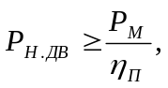
де η_{П} – к. к. д. передачі.

Швидкість різання визначаю за формулою

v = π D n / 1000 х 60, ( 2.7 )

де D – діаметр пильних шківів,мм ( D = 475 мм);
n – число обертання шківів, об / хв ( n =1100 об / хв.).

v = 3,14х 475 х 1100 / 1000 х 60 = 28 м / сек.

Визначаю величину подачі на один зуб

u_{Z} = u t 1000 / π D n ( 2.8. )

де u – швидкість подачі м / хв. (u = 30 м / хв.)
t – крок зубців, мм, (t = 50 мм).

u_{Z} = 30 х 50 х 1000 / 3,14х 475 х 1100 = 0,91 мм.

Силу різання визначаю за формулою
Змн.
Арк.
№ докум.
Підпис
Дата
Арк.
27
ДП 141.041.027 ПЗ

F = K b H u / 60 v, ( 2.9 )

де К – питома робота різання Н • м / см² (К = 4,5 Н • м / см²);
b – ширина пропилу, мм, (b = 2,2 мм );
H – висота пропилу, мм , (H = 500 мм).

F = 4,5 х 2,2 х 200 30 / 60 х 28 = 35 Н • м

Визначаю розрахункову потужність різання

Р_{різ} = F v / 102. ( 2.10 )

Р_{різ} = 35 х 28 / 102 = 9,6 кВт.

Визначаю розрахункову потужність електродвигуна

Р_{роз}. = Рріз / η, ( 2.11 )

де η – коефіцієнт корисної дії передачі, (η = 0,92)

Р_{роз.} = 9,6 / 0,92 = 10,4 кВт.

За каталогом вибираємо Рн і встановлюємо на стрічкопильний верстат електродвигун М1 типу АИР132М4У3, з технічними характеристиками:
Р_{н} = 11 кВт; І_{н} = 22, А; n_{н} = 1450 об/хв; К_{і} = 7,5.
Другий електродвигун М2 вибираю відповідного типу і потужності АИР71А4У3, з технічними характеристиками:
Р_{н} = 0,55 кВт; І_{н} = 1,69, А; n_{н} = 1360 об/хв; К_{і} = 5.
Згідно проведених розрахунків прихожу до висновку, що комплектна шафа керування задовольнить вимоги експлуатації.

2.6 Розрахунок установки для створення мікроклімату
Змн.
Арк.
№ докум.
Підпис
Дата
Арк.
28
ДП 141.041.027 ПЗ

Для створення нормальних умов роботи необхідно створити певний мікроклімат, який буде відповідати вимогам охорони праці і технології виробництва. Опалення здійснюється від місцевої котельні, яка працює на газу.
В дипломному проекті буде проведено розрахунок та вибір електротехнологічного обладнання для припливно - витяжної вентиляції.
Розраховуємо потужність електродвигуна вентилятора для припливної вентиляції, виходячи із умови, що загальний об’єм приміщень буде становити 6384 м³, а необхідна кратність годинного обміну повітря згідно норми повинна бути п’ятикратною.
Знаходимо необхідну продуктивність вентилятора за формулою:

L = V · К = 6384 · 5 = 31920 м³ ( 2.12 )

де L — необхідна продуктивність вентиляційної установки, м³;
V — об’єм приміщення, м³;
К = 5 — кратність обміну повітря.
Визначаємо розрахункову потужність електродвигуна вентилятора:

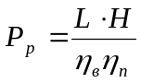 кВт ( 2.13 )

де Н = 950 Па = 0,95 кПа — напір вентилятора (для деревообробної майстерні);
L = 8,86 м³ · с⁻¹ — норма повітрообміну;
η_{в} = 0,8 — ККД вентилятора;
η_{п} = 0,92 — ККД передачі.

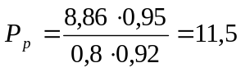 кВт

Номінальну потужність електродвигуна вибирають за умовою:

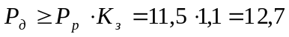 кВт ( 2.14 )
Змн.
Арк.
№ докум.
Підпис
Дата
Арк.
29
ДП 141.041.027 ПЗ

де К_{з} = 1,1 — коефіцієнт запасу.

За [Л-2] вибираємо електродвигун типу АИР180М8У3; Р_{н} = 15 кВт;
І_{н} = 31,2 А; n_{н} = 730 об/хв; К_{і} = 5,5.
Умова виконується так як 15 > 12,7 кВт.
Вибираємо вентилятор ВЦ4 – 75 – 12,5, продуктивністю 36900 м³ · год, для витяжної вентиляції вибір аналогічний, що забезпечить необхідний повітрообмін в деревообробній майстерні при допомозі шафи керування
ШАП5711.
Крім того в майстерні знаходяться технологічні вентилятори, які забезпечують транспортування відходів деревини (тирси, стружки) від верстатів до накопичувальних бункерів.
Для забезпечення побутових потреб робітників згідно санітарно – технічних норм водопостачання гарячої води для побутових потреб і опалення приміщень буде здійснюватися від нової блочно - модульної котельні “Кригер”, яка буде працювати на відходах деревини і встановлена в районі деревообробної майстерні. По перше це дасть можливість не використовувати
дорогі первинні енергетичні ресурси, по друге знімається питання по вивозу відходів деревини.

Перелік
Змн.
Арк.
№ докум.
Підпис
Дата
Арк.
30
ДП 141.041.027 ПЗ

електротехнологічного обладнання в деревообробній майстерні.
№п/п | Найменування | К-ть, шт | Встановлена потужніст, кВт
1 | Електротельферна установка ТЭ2-511, | 1 | 4,0
2 | Лісопильна рама Р65-1 | 1 | 37
3 | Стрічкопильний верстат ЦДТ-4 | 1 | 1,5
4 | Пилка маятникова ЦМЭ | 1 | 1,1
5 | Верстат для повздовжнього різання ЦА-2М | 1 | 1,5
6 | Верстат фуговальний СФ-6 | 1 | 4,5
7 | Верстат шипорізний Ш0,5Г-5 | 1 | 12,6
8 | Верстат свердлильний СвП | 1 | 1,5
9 | Напівавтомат для висвердлювання сучків СвСА | 1 | 2,8
10 | Верстат фрезерний СФД-1 | 1 | 1,5
11 | Верстат комбінованошліфовальний ШлДБ | 1 | 2,2
12 | Верстат торцовочний ЦКБ-4 | 1 | 2,6
13 | Верстат чотирьохсторонній С-16 | 1 | 27
14 | Верстат рейсмусний СР-12-2 | 1 | 24
15 | Верстат повздовжньорейсмусний С-12-1 | 1 | 17
16 | Верстат ланцюгово-долбильний ДЦА-2 | 1 | 2,2
17 | Верстат свердлильний девятишіндельний Св9 | 1 | 2,2
18 | Верстат шканбозабиваний Ш3 | 1 | 3,0
19 | Паркетно строгальний верстат ПАРК-5 | 1 | 12
20 | Вентилятор технологічний з шафою керування | 3 | 15/15/15
21 | Припливно-витяжна вентиляційна установка | 1 | 30
22 | Ввідно-розподільна шафа ВРУ-11 | 1 | -
23 | Пункт розподільний ПР11-7078-21У3 | 1 | -
24 | Щиток освітлювальний ОПМ-1 | 1 | 18
25 | Ящик керування тельферною установкою | 1 | ЯРВ-81.
 | Всього |  | 253,2
2.7 Проектування освітлювальної установки
Змн.
Арк.
№ докум.
Підпис
Дата
Арк.
31
ДП 141.041.027 ПЗ

Розрахунок освітлювальної установки в основному виробничому приміщенні деревообробному цеху, деревообробній майстерні, будемо проводити методом коефіцієнта використання світлового потоку. Вибираємо загальне рівномірне освітлення з лампами розжарювання, яке будемо ділити на групи робочого і чергового освітлення. Враховуючи умови навколишнього середовища (запилене) вибираємо світильники типу НСП01.
Згідно [Л - 6] визначаємо коефіцієнти відбиття стелі, стін, підлоги, коефіцієнт запасу, коефіцієнт мінімальної освітленості і найвигіднішу відносну відстань, враховуючи коефіцієнт λ, який для світильників з кривою сили світла λ знаходиться в межах 1,4…1,8, приймаємо 1,6. Відстань між світильниками визначаємо, враховуючи коефіцієнт λ і розрахункову висоту Н_{р}.

L = λ · Н_{р}. (2.15)

Визначаємо розрахункову висоту підвісу світильника над робочою поверхнею за формулою:

Н_{р} = Н – h_{з} – h_{п} , (2.16)

де Н — висота приміщення, м (Н = 3,5 м);
h_{з} — висота звису світильника, (h_{з} = 0,3 м);
h_{п} — висота робочої поверхні над рівнем підлоги, м (h_{п} = 0,7 м).

Н_{р} = 3,5 – 0,3 – 0,7 = 2,5 м

L = 1,6 · 2,5 = 4,0 м.
Враховуючи вихідні дані і результати розрахунків визначаємо необхідну кількість рядів в деревообробному цеху, який має довжину А = 58 м і ширину 24 м:
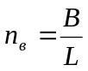 (2.17)
Змн.
Арк.
№ докум.
Підпис
Дата
Арк.
32
ДП 141.041.027 ПЗ

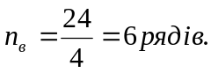

Приймаємо шість рядів.
Визначаємо кількість світильників в ряду:

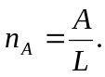 (2.18)

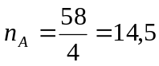

Приймаємо п’ятнадцять світильників в одному ряду.
Визначаємо загальну кількість світильників а формулою:

N = n_{a} · n_{в} (2.19)

N = 15 · 6 = 90 світильників (2.20)

За методом використання світлового потоку визначаємо необхідний світловий потік лампи:

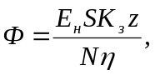 (2.21)

де Е_{н} — мінімальна нормована освітленість, лк (Е_{н} = 50 лк);
Змн.
Арк.
№ докум.
Підпис
Дата
Арк.
33
ДП 141.041.027 ПЗ

S — площа приміщення, м² (S = 200 м²);
К_{з} — коефіцієнт запасу, (К_{з} = 1,15);
Z — коефіцієнт нерівномірності освітлення (для світильників з лампами розжарювання Z = 1,15);
N — кількість світильників, шт.;
η — коефіцієнт використання світлового потоку, який залежить від індексу приміщення, який визначається за формулою:

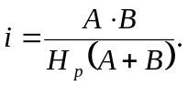 (2.22)

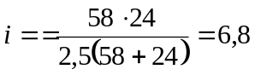

За [6, 47] визначаємо коефіцієнт використання світлового потоку, враховуючи, що відбиття стелі ρ_{ст} = 50 %, стін ρ = 30 % і підлоги ρ_{п} = 10 %, η = 0,49.

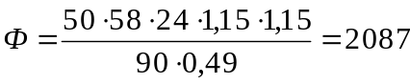 лм

Згідно отриманого результату за [6, 49] вибираємо стандартну лампу розжарювання Г220 – 230 – 150 потужністю Р_{л} = 150 Вт і світловим потоком
Ф_{л} = 2090 лм.
Згідно світлового потоку вибраної лампи визначаємо фактичну кількість ламп за формулою:

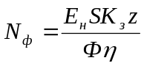 (2.23)
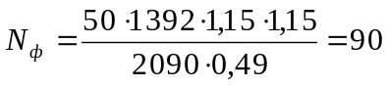 світильників
Змн.
Арк.
№ докум.
Підпис
Дата
Арк.
34
ДП 141.041.027 ПЗ

Проведені розрахунки підтверджують розміщення світильників шість рядів по п’ятнадцять світильників в кожному ряду.
Визначаємо загальну встановлену потужність в цеху:

Р_{ц} = Р_{л} · N (2.24)

Р_{ц} = 150 · 90 = 13500 Вт

Остаточно вибираємо світильники типу НСП01 х 200.
Для інших приміщень розрахунки освітлювальної установки проводимо методом питомої потужності.
Розрахунки проводимо на прикладі гардеробу, яка має розміри 4,5 х 4,5 х 3,5 м.
Вибираємо світильник типу “Люцета”. провівши розрахунки по вибору кількості світильників по методиці наведеній вище, визначимо, що потрібно встановити один світильник.
Визначаємо потужність лампи в світильнику за формулою:

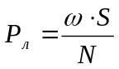 (2.25)

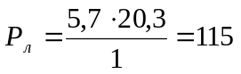 Вт

де ω — питома потужність Вт/м², яку визначаємо а [6, 48]
(при Е_{н} = 20 лк, ω = 5,7).
Приймаємо стандартну лампу БК220 – 230 – 100, Р_{л} = 100 Вт, Ф_{л} = 1450 лк.
Для інших приміщень розрахунки проводяться аналогічно.
Для монтажу освітлювальних мереж буде використовуватись кабель АНРГ з кріпленням скобами по стінах і провід АРТ для тросової проводки.
Змн.
Арк.
№ докум.
Підпис
Дата
Арк.
35
ДП 141.041.027 ПЗ

Поперечний переріз провідників вибираємо, виходячи із умови, що робочий струм лінії І_{р} повинен бути не більшим тривало допустимого струму для вибраного перерізу жили І_{т. доп.}

І_{р} І_{т. доп} (2.26)

Визначаємо найбільший робочий струм для однієї групи за формулою:

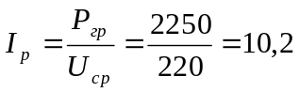 А (2.27)
де
Р_{гр} = Р_{л} · N_{гр} = 150 · 15 = 2250 Вт

Згідно [7, 69] використовуємо кабелі і провідники з поперечним перерізом струмоведучих жил 2,5 мм². Кількість жил вибираємо в залежності від живлення груп споживачів.
Для захисту електричних мереж використовуємо автоматичні вимикачі, виходячи із умови, що номінальний струм вимикача буде більшим або рівним струму мережі І_{в} І_{р}. Освітлювальна установка буде мати 8 груп: 1…3 групи робоче освітлення в деревообробному цеху і 4 група чергове, 5, 6 групи робоче освітлення і 4 група чергове освітлення, 7 група підсобні приміщення, 8 група осітлення входів. Для керування освітлювальною установкою вибираємо освітлювальний щиток ОПМ – 1, пилезахистного виконання, на дев’ять автоматичних вимикачі А3161 на І_{в} = 15 А з ввідним пакетним вимикачем типу ПВ-3х100 на струм 100 А.

3 ДЕТАЛЬНА РОЗРОБКА.
Змн.
Арк.
№ докум.
Підпис
Дата
Арк.
36
ДП 141.041.027 ПЗ

3.1 Розробка технології для розкрижування хлистів.

Для забезпечення підвищення продуктивності праці розробляю технологічну схему для розкрижування хлистів, яка наводиться в графічній частині проекту на першому аркуші.
Пачки хлистів, що поступили з лісу на склад розвантажуються з мобільного
транспорту козловим краном 1 на приймальний майданчик 2 установки або
на місце 3 зберігання запасу хлистів. Двухстріловим маніпулятором 4 установки, який керується оператором з кабіни 5, хлисти відділяються від пачки і поштучно подаються на подовжній транспортер 6.
Оператор установки для розкряжовування, який знаходиться в кабіні 5, натискаючи на одну з кнопок замовлення, видає команду на випиловку пилкою 7 сортиментов, що призначаються ним.
При натисненні кнопки замовлення висувається один з упоров приймального стола 8, відповідний призначеній довжині сортимента і включається повздовжній транспортер 6 на хід уперед.
Хлист переміщається до зустрічі з висуненим упором приймального стола і, ударяючись в нього, впливає через ричажну систему на гідравлічний демпфер. Гідродемпфер плавно зупиняє хлист і повертає його в положення, відповідне заданій довжині сортимента.
При цьому, в момент удару хлиста об упор, спрацьовує безконтактний датчик приймального стола, який відключає двигун повздовжнього транспортера і дає команду на його гальмування.
Після повної зупинки транспортера опускається прижимний ролик і пилка 7 здійснює різання. Відпиляні сортименти на замовлення оператора скидаються на сортувальний транспортер 9 або 11.
Змн.
Арк.
№ докум.
Підпис
Дата
Арк.
37
ДП 141.041.027 ПЗ

З сортувального транспортера 9 сортименти скидаються в кишені-накопичувачі 10. Низькоякісна дров’яна деревина з транспортера 11 скидається в кишені-накопичувачі 12 або по по перечному транспортеру 13 і волокуші 14 поступає в цех переробки 15.
Продукція цього цеху транспортером 16 доставляється в накопичувачі 17. З кишень-накопичувачів 10, 12, 17 сортименти і продукція цеху переробки укладається в штабелі 18.19.20 і вантажаться в мобільний транспорт консольно-козловим краном 21. Цим же краном здійснюється укладання дров’яної деревини з кишень-накопичувачів 12 в запасні штабелі і подача із запасних штабелів на дров’яний буферний майданчик 22, деревообробна
майстерня для механічної обробки деревини та виготовлення будівельних, столярних та меблевих виробів 23.

3.2. Вибір технологічного обладнання.

Згідно розробленої технологічної схеми для розкряжування вибираемо установку ЛО – 15 А.
Установка розкряжовочна ЛО-15А призначена для розкряжування хлистів на нижніх складах лісозаготівелиних підприємств біржах сировини, лісопильних заводах, лісопереробних комбінатах і деревообробних майстернях.
Установка розкряжування повинна виготовлятися в кліматичному виконанні “ У “ категорії розміщення 1 по ГОСТ 15150-69 і ГОСТ 16350-80.
Установка призначена для експлуатації в районах з лісонасадженнями зі середнім об'ємом хлиста до 0,75 м3 з різним порідним складом.
Режим експлуатації – двозмінний , тривалість зміни 7-8 годин.
Група умов експлуатації - Ж2 по ГОСТ 15150-69.
Основні параметри і розміри установки повинні відповідати значенням, приведеним в табл. 3.1
Таблиця 3.1 Технічні характеристики установки ЛО – 15 А.
Змн.
Арк.
№ докум.
Підпис
Дата
Арк.
38
ДП 141.041.027 ПЗ

Найменування показників Значення (номінальні)
Продуктивність при середньому об'ємі хлиста 0,45 м³
за час безперервної роботи, м ³ год, не менше 34,0
Граничні параметри що обробляються хлистів:
найбільший діаметр хлиста, що пропускається під пилкою, мм 900
найбільша висота пропила, мм 600
Вантажний момент манипулятора.кН.м.не більше 70
Виліт стріли манипулятора.наибольший, м, не менше 5,0
Швидкість рушення тягового робочого органу, м/с, не менше 1,8
Швидкість різания, м/с, не менше 70
Кількість висувних упорів приймального
стола, шт., не менше 6
Кількість місць під установку висувних
упоров..шт.. не менше 10
Кількість розмірних груп що відмірюються довжин
сортиментов, що випилюються, шт., не менше 14
Дискретність довжин, що відмірюються 1,6, 2,0; 2,4; 2,75; 3,0; 3,2; 3,8;
що випилюються; сортиментов, м 4,0;4,5; 5,0; 5,5; 6,0; 6,5
Потужність встановлених двигунів, кВт, не більше 77
Питома витрата електроенергії, кВт.ч на м ³ год, не більше 1,3
Чисельність обслуговуючого персоналу, чол. 2
Габаритні розміри, мм, не більш
довжина 55600
ширина 8000
висота 5000
Конструктивна маса, кг.не більше 25000

3.3 Склад, будова і робота установки ЛО – 15А
Змн.
Арк.
№ докум.
Підпис
Дата
Арк.
39
ДП 141.041.027 ПЗ

Склад установки визначається наступними складальними одиницями
(див. табл, 3.2)
Таблиця 3.2.Склад установки ЛО – 15А
Найменування Позначення
Маніпулятор двухстріловой ЛО-15А.10.000
Блок розкряжовки ЛО-15А.20.000
Стіл приймальний ЛО-15А.30.000
Система гідрообладнання ЛО-15А.40.000
Транспортер відходів ЛО-15А.50.000
Енергоустаткування ЛО-15А.60.000
Комплект тари ЛО-15А.70.000
Комплект запасних частин ЛО-15А.00.000 ЗИ
Комплект інструмента і запасних частин ПЛХЗАС.І І.. 000

На установці ЛО15А виконуються наступні операції:
- поштучна поперечна подача хлистів маніпулятором ЛО-15А.10.000 на подовжній транспортер блоку раскряжевки;
- подовжня подача хлиста транспортером подовжнім під пилку;
- оторцовка комля хлиста пилкою;
- відмер довжини сортимента, що випилюється на приймальному столі;
- оброблення хлиста на задану сортименты пилкою;
- скидання відпиляних сортиментів з приймального стола;
- прибирання відходів розкряжовки транспортером відходів.
Технологічна схема складу деревини із застосуванням установки ЛО-15А приведена на аркуші 1.
3.4 Будова і робота складових частин маніпулятора.
Змн.
Арк.
№ докум.
Підпис
Дата
Арк.
40
ДП 141.041.027 ПЗ

При роботі установки ЛО-15А на даний час для підготовки і укладки хлистів на подовжній транспортер 6 використовується козловий кран, який створює ряд незручностей, задіяна енергоємка техніка, кранівник і стропальник.
Тому для цього процесу я пропоную встановити двостріловий маніпулятор.
Маніпулятор рис. 1 складається з двох стріл в зборі 1, встановлених на фундаментах, маслостанції 2, управління 3, встановленого в кабіні, системи трубопроводів, електроустаткування змонтованого в електрошафі 4, дзвінка гучного бою, що встановлюється зовні кабіни, і прожектора, що встановлюється на даху кабіни.
Робочі органи маніпулятора: стріла, рукоять і щелепа приводяться в дію відповідними гідроциліндрами. Робоча рідина в ці гідроциліндри поступає при включенні електродвигунів маслонасосів з бака маслостанції через гідророзподільники управління.

Пристрій і робота складових частин

Стріла в зборі рис. 2 складається з рами 1, стріли 2 із закріпленим на ній шарніром 3, рукояті 5 із закріплений щелепою 4, трьох гідроцилиндрів 6, 7, 8, за допомогою яких здійснюється переміщення відповідно стріли, щелепи і рукоятей трубопроводів 10, 11 і рукавів високого тиску 9, що з'єднують гідроцилиндри з гідрозподільниками управління.
Стріла, рукоять, шарнір, рама, щелепа і гидроцилиндры сполучаються між собою осями.
У шарнірі кріплення стріли 2 і рукояті 5 застосовані два шарикопідшипника кочения для підвищення надійності і зносостійкості цього з'єднання.
Шарнір рис. 3 своїми корпусами 2 спирається на стрілу віссю 1 приєднується до рукояті 5, а кронштейн 3 мал. 4 шарнірно сполучається з корпусом гідроциліндра рукояті. Вісь шарніра гойдається у втулках 4. і про допомогою шпонки 5 забезпечує синхронний поворот рукояті і гідроциліндра рукояті в площині, перпендикулярній площині гойдання.
Змн.
Арк.
№ докум.
Підпис
Дата
Арк.
41
ДП 141.041.027 ПЗ

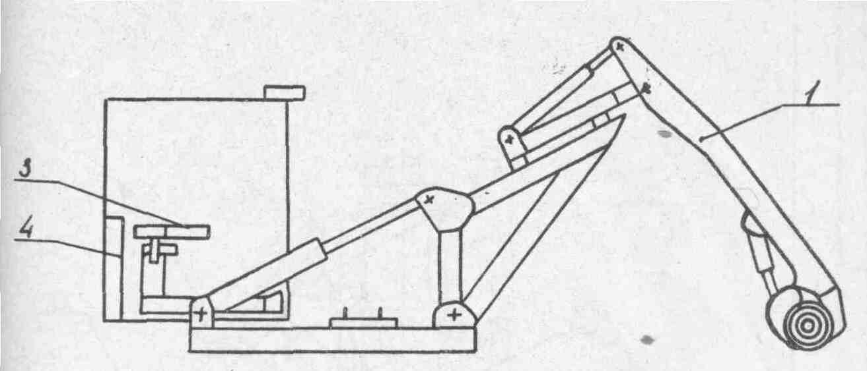

а

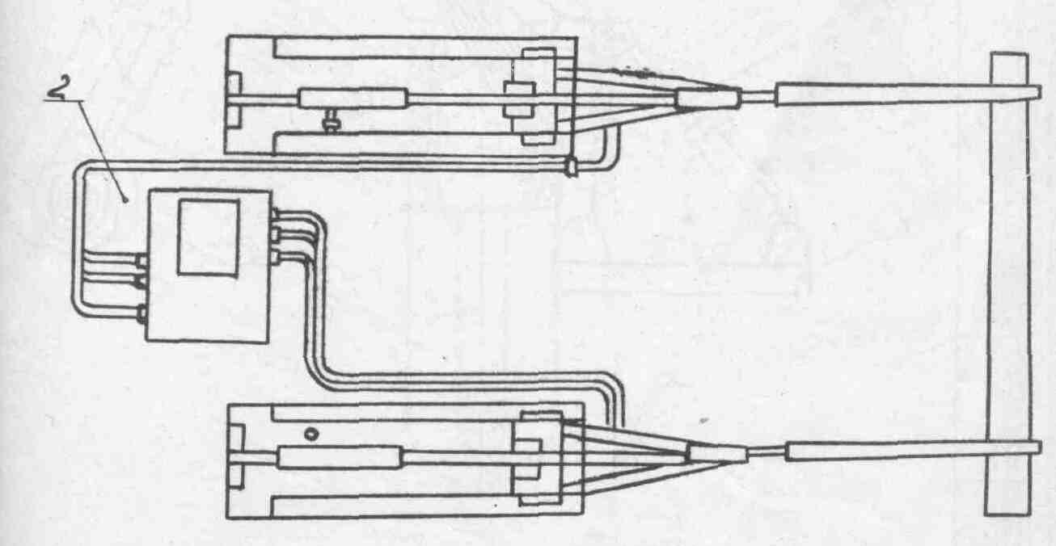
б

Рисунок 3.1. Загальний мигляд маніпулятора:
а – вид з боку; б – вид з верху.

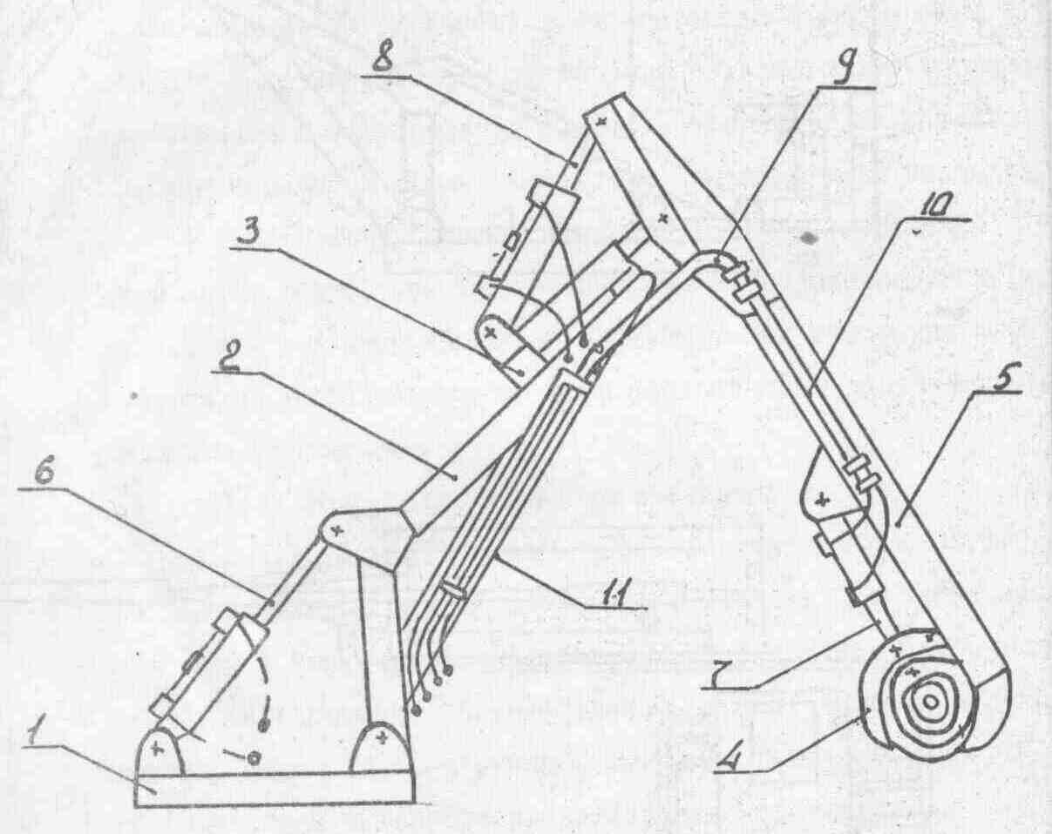
Змн.
Арк.
№ докум.
Підпис
Дата
Арк.
42
ДП 141.041.027 ПЗ

Рисунок 3.2. Зовнішій вигляд однієї стріли маніпулятора

Рукоять 5 за допомогою циліндра рукояті 8 прокачується відносно шарнірно закріпленої осі шарніра 3. Ніжняя частина рукояті 5 має щелепу 4, яка служить для захоплення хлиста і затискає його за допомогою гідроциліндра щелепи 7.
Маслостанція складається з корпусу бака, на верхній кришці, якого розташовані панелі з контрольно регулюючою апаратурою. Бак виконаний зварним з листової сталі. Всередині бака розташована перегородка, що розділяє його на зливний і забірний відсіки. У дні бака розташовані зливні штуцера заглушені кульками і накидними гайками. Ці штуцера служать для зливу
відстою масла і конденсату. У верхньої кришки корпусу бака є відбортовки, які створюють ванну, де скупчуються витоки і проливки масла. Ці витоки зливаються через аналогічний штуцер приварений до верхньої кришки.
Змн.
Арк.
№ докум.
Підпис
Дата
Арк.
43
ДП 141.041.027 ПЗ

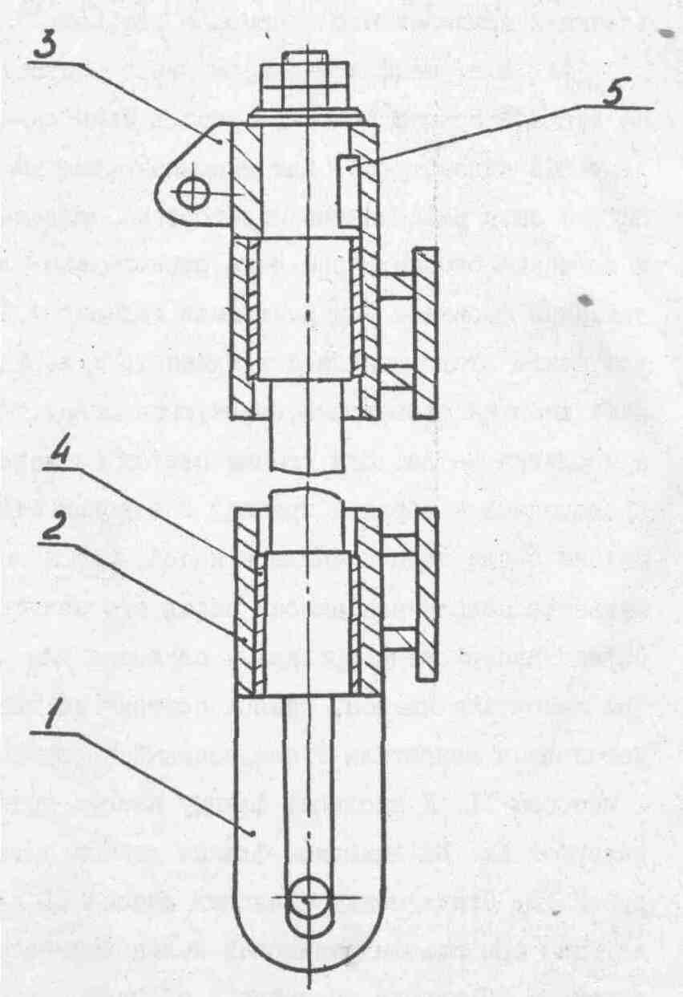
Рисунок 3.3. Шарнір.

У бічних стінках бака встановлені сифони для подачі масла в насос. Сифон має кран попереднього заповнення насоса перед його запуском. У верхній частині сифона розташована пробка, що служить для розриву струменя при демонтажі насоса. Привід складається з швелеров, на яких встановлений двигун, сполучений корпусом і зубчатою муфтою з насосом. До вхідного флянцю насоса прикріплений всмоктуючий патрубок. На вихідному флянці насоса встановлений напірний патрубок. Стики між флянцями насоса і
патрубками ущільнені за допомогою гумових кілець круглого перерізу. Всмоктуючий патрубок насоса сполучений з сифоном рукавом низького тиску, закріпленим хомутом. Напірний патрубок сполучений з панеллю контрольно регулюючої апаратури рукавом високого тиску. Маслостанция і привід закріпляються при допомозі фундаментнтов до підлоги приміщення для гідрообладнанням маніпулятора.
Змн.
Арк.
№ докум.
Підпис
Дата
Арк.
44
ДП 141.041.027 ПЗ

3.5 Порядок роботи установки

Перед пуском установки в роботу оператор переконується в відсутності людей в небезпечній зоні, подає напругу на установку рубильником електрошафи, включає головний автомат і дає попереджувальний сигнал про включення установки.
Потім він включає електродвигуни транспортера відходів, пилки і натискає кнопку пуску насоса.
Після попереджувального сигналу оператор маніпуляторам кладе перший хлист на повздовжній транспортер.
Подача хлиста маніпулятором на транспортер може здійснюватися або переміщенням хлиста до транспортера в піднятому стані, або підтаскуванням його по покатам.
Перехід з одного режиму маніпулятора на інший виконується перемиканням ричажка хрестового перемикача, розміщеного на ручках управління.
Подачу хлиста необхідно виконувати однією стрілою, розташованою у вершинної частини хлиста. Другий - працювати по мірі виникнення необхідності, наприклад, коли вага хлиста перевищує вантажопідйомність однієї стріли.
Для запобігання будівельної частини транспортера необхідно укладання хлиста на транспортер виконувати з висоти не більше за 400 мм і паралельному або близькому до нього положенні хлиста транспортеру.
Як правило, при подачі однією стрілою хлист переміщається комлем (вершиною) уперед. Для вирівнювання комель (вершину потрібно уперти в сваї (борт) і продовжувати переміщення доти, поки хлист не займе необхідного положення.)
Змн.
Арк.
№ докум.
Підпис
Дата
Арк.
45
ДП 141.041.027 ПЗ

Розбирання возу і подачу хлистів на транспортер необхідно виконувати в наступній послідовності: спочатку подати ближні, вільно лежачі на покатах хлисти, потім хлисти, які легко відділяються від воза. Після цього приступити до розбирання хлистів, вершина або комель яких затиснуті у возі, по мірі їх звільнення. Не рекомендується проводити витягнення хлиста з воза, оскільки при цьому збільшується цикл подачі хлиста.
Після того, як хлист укладений на транспортер, оператор розкряжовочної установки оцінює його і. в залежності від якості хлиста, проводить оторцовку або натискає одну з кнопок для випилювання сортимента призначеної довжини.
Оторцовка виконується в ручному режимі, а при замовленні призначеної довжини сортимента підіймається відповідний упор приймального стола і одночасно включається повздовжній транспортер.
Хлист, дійшовши до упору, відхиляє його. При цьому спрацьовує механізм поглинання, зупиняє хлист і повертає його в положення, відповідне заданій довжині сортимента. Одночасно відключається і гальмується привід подовжнього транспортера.
Потім, по закінченні витримки часу, необхідної для повної зупинки транспортера, або по закінченні повернення відхиленого упора в початкове положення (якщо час повернення упора більше часу витримки на зупинку транспортера). відбувається насунення маятника пилки.
Пилка, зробивши різ, повертається в початкове положення. Після закінчення різа в залежності від призначення сортимента оператор виконує скидання сортимента в одну із заданих сторін.
Під час виконання операції подачі хлиста, відпилювання і скидання сортимента оператор повинен натисненням відповідної кнопки замовлення задати випиловку наступного сортимента.
Змн.
Арк.
№ докум.
Підпис
Дата
Арк.
46
ДП 141.041.027 ПЗ

Якщо замовлення наступного сортимента не буде виконане, то після повернення важелів скидання в початкове положення, знов включиться повздовжній транспортер на виконання замовлення на випиловку точно такого ж сортимента. Оператор може зробити замовлення або виконати перезамовлення і під час руху хлиста при умові, що хлист пройшов відстань менше за 1,5 м.
Розглянутий режим роботи – напівавтоматичний, при якому оператор задає довжину сортимента і програму його подальшої обробки. Цей режим є основним режимом роботи установки.
Але бувають випадки, коли робота в напівавтоматичному режимі неможлива або недоцільна. До таких випадків відносяться:
- випиловка сортиментов таких довжин, для яких на приймальному столі не передбачені висувні упори;
- одночасна розкряжовка декількох дрібних хлистів;
- розкряжевка великих хлистів, які мають велику кривизну, розвилки і великі не обрубані сучки.
У цих випадках кожну з операцій циклу розкряжовки (подачу хлиста на задану довжину,насування пилки і скидання сортимента) оператор виконує в ручному режимі управління.

Подачу хлиста на задану довжину подаючим транспортером проводиться тільки після повного опускання скидаючих важелів бортів приймального стола в їх гнізда.Для роботи з високою продуктивністю хлисти повинні подаватися маніпулятором на повздовжній транспортер так, щоб відстань між хлистом, оброблення якого закінчується., і наступним хлистом було не менше за 2 м.
Для виконання цієї умови рекомендується технологічні простої маніпулятора заповнити розбором воза з укладанням хлистів послідовно на покатах перед транспортером.
Змн.
Арк.
№ докум.
Підпис
Дата
Арк.
47
ДП 141.041.027 ПЗ

Транспортер відходів повинен бути постійно включений і відключатися повинен тільки при зупинці всієї установки.
У кінці зміни, пропустивши останній, лежачий на повздовжньому транспортері хлист і оперши рукояті маніпулятора на естакаду, оператори зупиняють установку і вимикають загальне живлення.
Потім спільно з обслуговуючою бригадою, проводять прибирання установки, включаючи і розвантажувальну естакаду.
Сміття скидається в лоток транспортера відходів. Після прибирання разом з наладчиком оператори усувають дрібні несправності (якщо такі виявилися в процесі роботи установки) і роблять відмітку в журналі спостережень про стан установки і про проведені роботи по усуненню несправностей.
Повторно подавши напругу вимикачем, ввімкнувши головний автомат і транспортер відходів, оператор розкряжовочної установки проганяє зібраний внаслідок прибирання сміття в бункер, відключає установку і відключає загальне живлення.
При виконанні всіх робіт, описаних в цьому розділі, обов'язкове дотримання приведених в розділі правил техніки безпеки.

3.6 Розробка принципової схеми
Змн.
Арк.
№ докум.
Підпис
Дата
Арк.
48
ДП 141.041.027 ПЗ

Оператор маніпулятора з пульта управління може дистанційно управляти двигунами маслонасосів, нагрівником масла в баку, підйомом і скиданням тиску в гідросистемах маслобака, а також підіймати і опускати стрілу і рукоять, відкривати і закривати захоплення. Нижче приводиться порядок роботи оператора. При цьому умовні позначення по тексту даються по "Схемі електричної принципової" ЛО-15А.10.000 ЭЗ.
Перед початком роботи потрібно ввімкнути вимикач 8 (QS). Якщо в електромережі живлення є напруга, на лівій панелі пульта загориться сигнальна лампа 9 (НL2) Випробуйте роботу звукового сигналу. Для. цього натисніть на кнопку 11 (SB 6). Включіть двигуни маслонасосів М1 і М2. Для цього натисніть на лівій і правій панелях кнопки 3 (SB 7, SB 8), втримуючи їх в затисненому стані не менш трьох секунд для розгону електродвигунів без навантаження (тиску). У релейно – силовій шафі включаться пускачі 5 (КM2, КM4). Завантажте почергово маслонасоси підйомом тиску в гідросистемах. Для цього при включених двигунах натиснути кнопку 13, в центрі рукоятки хрестового вимикача 14. Якщо в холодний час року насоси не підіймають тиск, причиною може бути висока в'язкість масла. У цьому випадку необхідно включити підігрівач масла в баку. Для цього натисніть кнопку 2 (SB 2). При включених підігрівачах на панелі пульта буде світитися сигнальна лампа НL1. Регулювальник температури Е3 відключає підігрівання при досягненні заданої температури, при цьому сигнальна лампа НL1 згасне. Можна також відключити підігрівання вручну кнопкою 5 (SB 3). При низькому рівні, масла в баку двигун насоса і підігрівач не будуть включатися.
Мінімальна кількість масла в баку контролюється за допомогою спеціального реле контролю рівня Е5, див. аркуш 2, встановленого на маслобаці. Після виконання вищезгаданих включень і перевірок можете приступити до роботі на маніпуляторі. У процесі роботи підйом тиску в гідросиотемі
включається автоматично при включенні будь-якого гідророзподільника. Після відключення магнітів гидророзподільників тиск ще утримується 3...4 с. Цим запобігається частим скидам і підйомам тиску при переході від однієї операції до іншої по управлінню маніпулятором. Скидання тиску (розвантаження насоса) відбувається при відключенні електромагнітів YA 8, YA 16. Ці магніти відключаються відповідно контактами реле КT2, КР4, що мають витримку часу на розмикання. Котушки реле КT2, КT4 живиться через коло послідовно сполучених контактів елементів управління, що розмикаються маніпулятором. Включення будь-якої операції по управлінню стрілою, рукояттю, захопленням і плаваючим режимом приводить до відключення реле КТ2, КТ4, а отже, до включення магнітів YА 8, YА 16 і підйому тиску. При відключенні всіх операцій крім плаваючого режиму контакти реле КТ2, КТ4 розмикаються тільки через 3…4 с, після того як на їх котушки буде подано напруга. Тому при паузах між включеннями гидророзподільників менше за 3 з розвантаження насосів не відбувається.
Змн.
Арк.
№ докум.
Підпис
Дата
Арк.
49
ДП 141.041.027 ПЗ

Управління стрілами маніпулятора здійснюється перемиканням рукояток хрестових перемикачів 14. Для підйому правої і лівої стріли необхідно відповідно перемкнути рукоятку правого і лівого хрестового перемикача в положення на себе. При цьому включаються магніти YА5, YА13 гідророзподільників підйому вгору лівої і правої стріли. Яких-небудь електричних обмежень в кінцях ходу циліндрів немає. Тому оператор всі переміщення контролює тільки візуально. Опускання стріли здійснюється перемиканням цих же рукояток в положення від себе. При цьому стріли опускаються вниз на необхідний кут. При опусканні вниз лівої стріли включається магніт YА6, правої – YА14.
Управління підйомом і опусканням рукоятей правої і лівої стріли здійснюється тими ж хрестовими перемикачам 14. При підйомі рукоятей переведіть рукоятки хрестів перемикачів праворуч. При цьому контактами SВ4.4 і SВ5.4, див. аркуші 2 включаються магніти YА1 і YА 9.
Щоб опустити рукояті, перемкніть рукоятки перемикачів ліворуч. Це приведе до замикання контактів SВ4.3 і SВ5.3 і включенню відповідно магнітів YА2 і YА10.
Змн.
Арк.
№ докум.
Підпис
Дата
Арк.
50
ДП 141.041.027 ПЗ

Плаваючий режим роботи стріл і рукоятей дозволяє отримати горизонтальне переміщення захоплень при одночасному підйомі кожної стріли і опусканні її рукояті. Щоб отримати плаваючий режим одночасно з включенням стріли на підйом або опускання натисніть кнопку 13, в центрі рукояток перемикачів 14. Це приведе до замикання контактів SВ4.5 і SВ5.5, і відповідно включенню магнітів YА7 і YА15. При цьому гідроциліндр стріли і рукояті гідравлічно сполучаються послідовно забезпечуючи при опусканні і підйомі кожної стріли горизонтальне переміщення захватів над естакадою.
Управління захватами здійснюється кнопками управління. Для зажаття хлиста в захваті натисніть на кнопку. При цьому контакти SВ9, SВ10, див. аркуш 2, замкнуться і відповідно включаться магніти YА3 і YА11 гідророзподільники захвата. Відкриття-розжим захватів здійснюйте натисненням на кнопки 6. При цьому замкнутися контакти, SВ11, SВ12, див. аркуш 2 і відповідно включаться магніти YА4, YА12 - захвати відкриються.

3.7 Розрахунок та вибір електрообладнання маніпулятора

У склад електрообладнання входять: двигуни, прилади, встановлені на маслостанції, релейно -силова шафа, пульт управління, лінії зовнішніх електричних з'єднань.

Розрахунок та вибір електродвигунів для насосів маслостанції.

Розрахунок електродвигуна для гідропривода механізму підйому стріли проводимо з урахуванням розробленої технології і конструкції маніпулятора.
По необхідному значенню хода штока і діаметра циліндра вибираю гідроциліндр, у якого діаметр циліндра D = 100 мм, d_{m} = 50 мм; хід штока
l_{ш} = 0,63 м і l_{min} =0,94, необхідний тиск ровиненбути р_{н} 9,73 МПа.
В якості робочої рідини вибираюгідравлічне масло МГ-30. Припускаємо, що температурний режим гідропривода буде нормальним, тобто температура масла Т_{м} =60 ^{о}С і номінальний тиск р = 10 МПа.
Змн.
Арк.
№ докум.
Підпис
Дата
Арк.
51
ДП 141.041.027 ПЗ

Прийнявши час підйому t = 8 с і об’ємний к. к. д. гідропривода η_{V} = 0,8, визначаю необхідну розрахункову продуктивність насоса

Q_{Н.Р} = π D² l_{ш} / 4 t η_{V} . ( 3.1 )

Q_{Н. Р} = 3,14 ∙ 0,1² ∙ 0,63 / 4 ∙ 8 ∙ 0,8 = 7,73 ∙ 10 ^{–4} м³ / с.

За [7, 168] вибираю насос НШ 32У, у якого продуктивність Q_{Н} = 7,88 ∙ 10 ^{–4} м³/с, тиск р = 10 МПа, об’ємний к. к. д. гідроприводу η_{VН} = 0,92.
Розрахункову потужність, необхідну для привода насоса при гідравлічному
к. к. д. насоса η_{ГМ.Н} = 0,85.

Рр = Q_{Н} р_{Н} / η_{ГМ.Н}. ( 3.2 )

Рр =7,88 ∙ 10 ^{–4} ∙ 9,73 ∙ 10 / 0,85 = 9,1 кВт.

Вибираю електродвигун враховуючи коефіцієнт запасу Кз, який для електродвигунів з потужністю до 10 кВт становить 1,15.

Р_{р.д.} = Р_{р} ∙ К_{з} ( 3.3 )

Р_{р.д.} = 9,1 ∙ 1,15 = 10,5 кВт.

Згідно проведених розрахунків вабираю електродвигун типу 4АМ160S6У3 який має слідуючі електротехнічні характеристики Рн = 11 кВт, Ін = 22,6 А, к. к. д. = 0,86, Кі = 6.
На маслостанції встановлюю два двигуні типу 4АМ160S6У3 два комплекту трубчастих електронагрівників типу СЭМ-3, одне реле контролю рівня, шістьнадцять електромагнітів гідророзподільників, два клемшшх набори в комутаційній коробці.
Змн.
Арк.
№ докум.
Підпис
Дата
Арк.
52
ДП 141.041.027 ПЗ

Розробка релейно – силової шафи.

Враховуючи електротехнічні характеристики вибраних електродвигунів, вибір елементів схеми проводжу згідно вимог.
Так наприклад вибір електроманітних пускачів проводжу згідно умови

Інп ≥ Кі ∙ Інд/6

де Інп – номінальний робочий струм електромагнітного пускача:

Інп. ≥ 6 ∙ 22,6 / 6 = 22,6 А.

За [Л-5] вибираю пускачі 5 типу ПМЛ-2100004 з контактними приставками ПКЛ-2004 для запуску двигунів насосів; теплове реле 6 типу РТЛ-102204 на струм 18...25А для захисту двигунів маслонасосів.
Інші апарати схеми вибираю враховуючи умови вибору родом та величиною струму напругою, необхідністю та функціональною здатністю контактів, кількістю комутаційних положень, захищеністю від впливу оточуючого середовища і т. д.
Релейно - силова шафа являє собою металевий об'ємний корпус з дверцями, що відкриваються, всередині якого встановлена панель. На панелі розміщені апарати: вимикач на вводі 1 типу ВА; автомат 2 типу АЕ2023-100-00У3А на струм 10А для захисту нагрівників масла і їх мереж живлення; автомат 5 типу АЕ2023-100 00У3Б на струм 6А для захисту і відключення кіл управління; автомати 1, 2 типи АЕ2043М-100-00У3А на струм 25А для захисту двигунів маслонасосів; пускачі
5 типу ПМЛ-2100004 з контактними приставками ПКЛ-2004 для запуску двигунів насосів; теплове реле 6 типу РТЛ-102204 на струм 18...25А для захисту двигунів маслонасосів; пускач 7 типу ШБ-071 для включення сигнальної сирени; реле часу 8 типи ВЛ-64УХЛ4 затримки розвантаження насосів при переході з однієї операції на іншу; трансформатор 9 типу ОСМ-0,63 для живлення кіл управління напругою 110 В; комутаційні клеми 10 для підключення зовнішніх проводів, пускач 11 типу ПМЛ-2100004 з приставкою ПКЛ-2204 для живлення нагрівників масла; регулятор температури 12 типу ТЭЗПЗМ. Перелік елементів схеми наводиться на другому креслюнку.
Змн.
Арк.
№ докум.
Підпис
Дата
Арк.
53
ДП 141.041.027 ПЗ

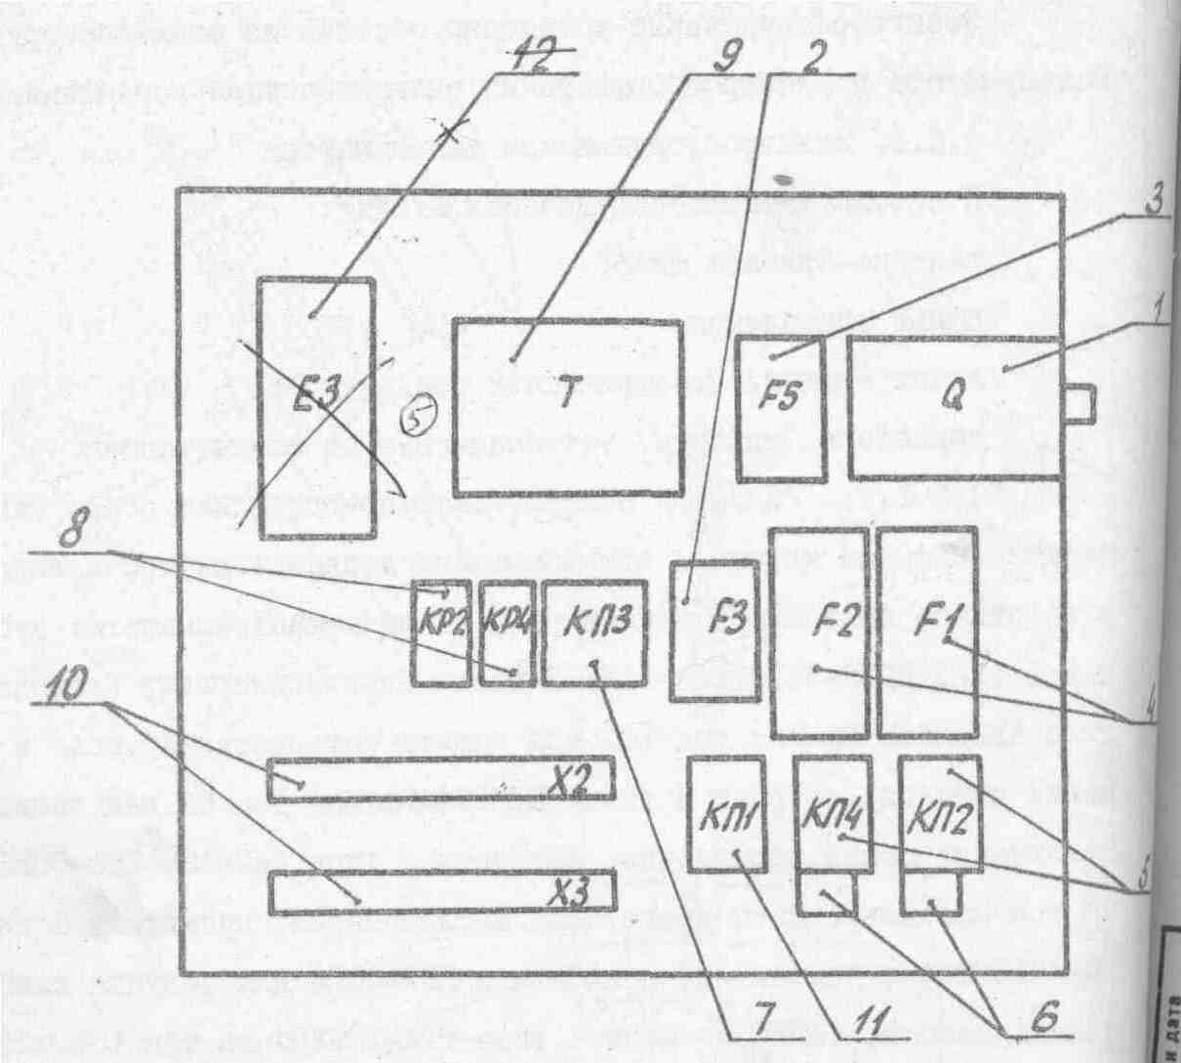

3

1

4

5

Рисунок 3.4. Панель релейно – силової шафи з розміщенням апаратури.
На дні шафи роз'єм для підключення пульта управління. Всі апарати між собою сполучені джгутами проводів. На джгути проводів надіті маркувальні трубки з номерами електричних кіл. На апаратах нанесені умовні позначення їх по схемі електричної принципової ЛО-15А.10.000 ЭЗ аркуш 2.
Для заземлення на корпусі шафи є спеціальна шпилька з шайбами і гайками. Двері шафи закриваються на замок.
Змн.
Арк.
№ докум.
Підпис
Дата
Арк.
54
ДП 141.041.027 ПЗ

Пульт управління рис. 3.5 являє собою крісло з роздвинутими об'ємними підлокітниками. На верхній частині підлокітників встановлені панелі з елементами управління. На лівому підлокітнику розміщені елементи управління лівою стрілою маніпулятора, на правом – правої.

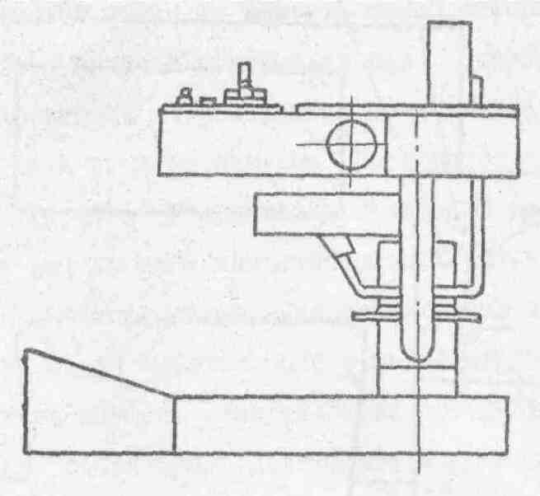
а
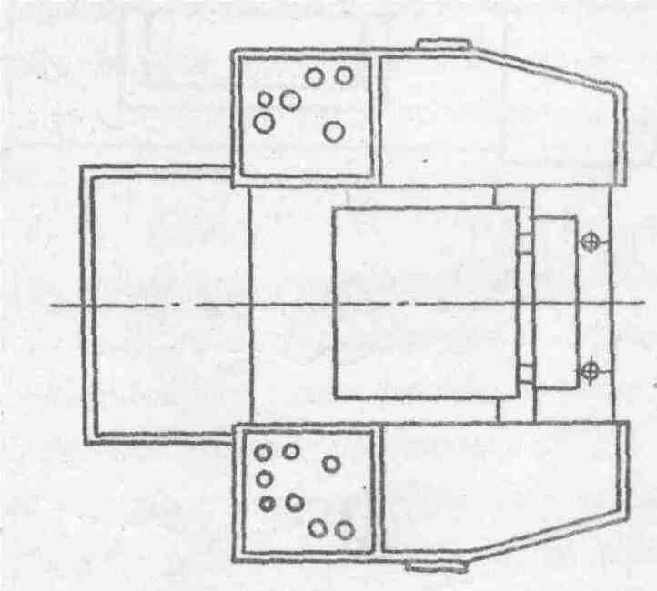
б

Рисунок 3.5. Крісло оператора з лівою і правою панелями керування:
а – вид з боку; б – вид зверху.
На рис. 3.6 приведена схема розміщення елементів управління і їх призначення. Сигнальна лампа 1 подає сигнал при включених підігрівачах масла. Кнопка 2 типу ХВ2-ВА21 забезпечує включення підігрівачів масла. Кнопка 5 типу ХВ2-ВА41 відключає підігрівачі масла.
Змн.
Арк.
№ докум.
Підпис
Дата
Арк.
55
ДП 141.041.027 ПЗ

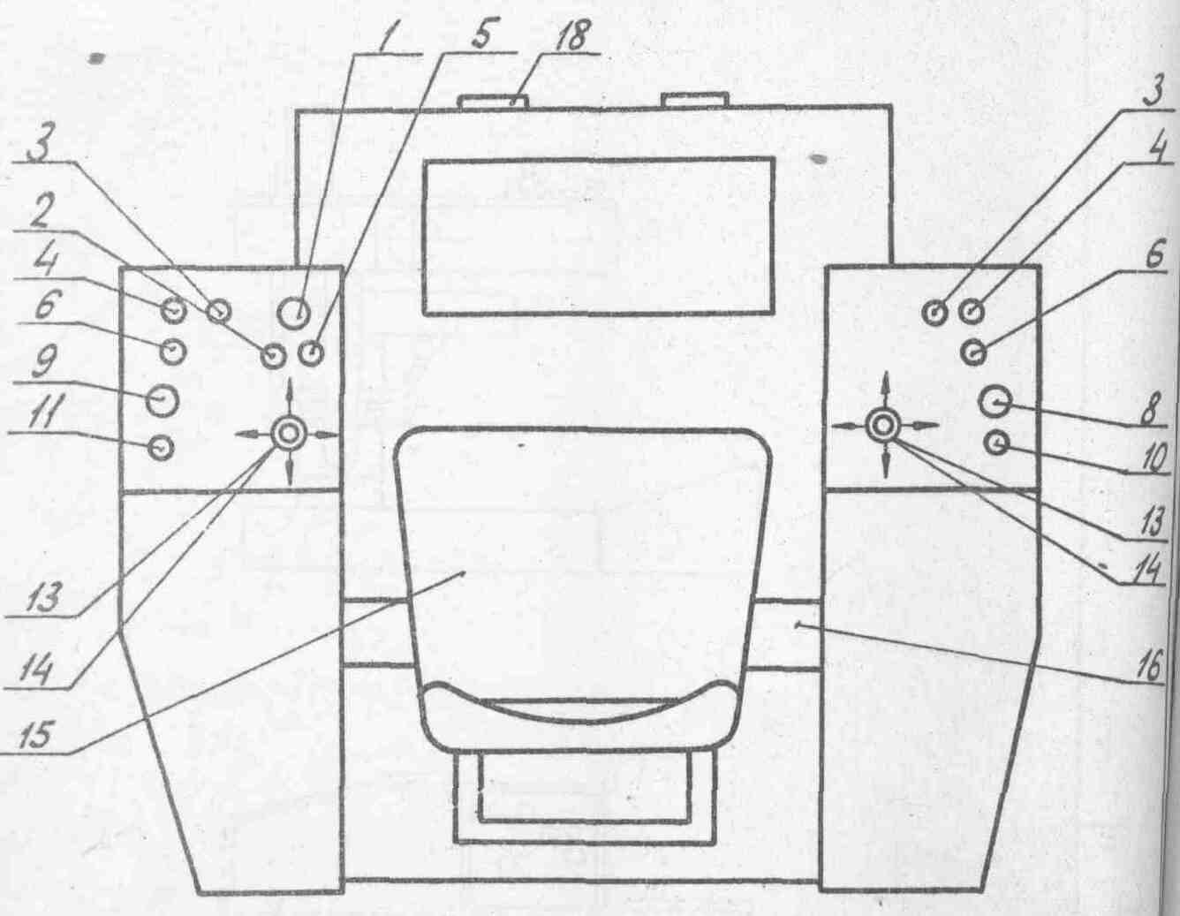
6

8
10

13
14

16

Рисунок 3.6. Схема розміщення елементів управління на кріслі
оператора і їх призначення.

Кнопки 3 типу ХВ2-ВА21 забезпечують включення двигунів маслонасосів. Кнопками 4 типу ХВ2-ВА41 включаються захоплення на затиск щелеп. Кнопками 6 типу ХВ2-ВА41 захоплення розкриваються. Вимикач 8 типу ПЕ-171У3 забезпечує включення і відключення кіл управлена. При включених
колах управління сигнальна лампа 9 постійно горить, сигналізуючи про наявність напруги. Кнопкою 10 типу ХВ2-В42 здійснюється загальний аварійний "Стоп".
Змн.
Арк.
№ докум.
Підпис
Дата
Арк.
56
ДП 141.041.027 ПЗ

Управління переміщенням стріли і рукояті здійснюється хрестовими перемикачами 14. При переміщенні рукоятки хрестового перемикача уперед стріла маніпулятора буде опускатися вниз. При переміщенні на себе – стріла підіймається вгору. Якщо рукоятку переміщувати праворуч або ліворуч, то рукоять маніпулятора буде відповідно підійматися вгору і опускатися вниз. Сидіння 15 може регулюватися по висоті і переміщатися уперед – назад. У спинки сидіння можна міняти кут її нахилу. Проводи від елементів управління йдуть по трубах 16 в основу пульта. У передній частині основи пульта встановлені два штепсельних роз'єма 18 для підключення релейно – силової шафи. Для підключення заземлення на корпусі основи позаду є болт з написом "Земля".
Лінії зовнішніх електричних з'єднань вузлів енергоустаткування між собою представляють джгути проводів. Два джгути проводів постачаються заводом-виготівником окінцованими колодкою і вставкою штепсельних роз'ємів типу ШР55П31Н. По кількості проводів і розпайці їх в роз'єм джгути однієї конструкції. Цими джгутами сполучаються кола управління від пульта до релейно-силової шафи. Від релейно-силової шафи до маслостанції лінії зовнішніх з'єднань виконуються кабелями, прокладеними в трубах.
При цьому монтаж проводів, заземлення корпусів: пульта, релейно – силової шафи, маслостанції і труб з проводами повинні виконуватися відповідно до діючих норм ПУЕ.
Електромонтаж виконаний проводом з маслостійкою ізоляцією. Джгути проводів прокладені в трубах з отворами для виходу проводів на магніти гідророзподільників.

4 ПРОЕКТУВАННЯ ОСВІТЛЮВАЛЬНИХ ТА СИЛОВИХ МЕРЕЖ,
Змн.
Арк.
№ докум.
Підпис
Дата
Арк.
57
ДП 141.041.027 ПЗ

ВИБІР КОМПЛЕКТНОЇ ТРАНСФОРМАТОРНОЇ ПІСТАНЦІЇ

4.1 Проектування освітлювальних мереж

Для монтажу освітлювальних мереж буде використовуватись кабель АНРГ з кріпленням скобами по стінах і провід АРТ для тросової проводки.
Поперечний переріз провідників вибираємо, виходячи із умови, що робочий струм лінії І_{р} повинен бути не більшим тривало допустимого струму для вибраного перерізу жили І_{т. доп.}

І_{р} І_{т. доп}

Визначаємо найбільший робочий струм для однієї групи за формулою:

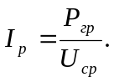 А (4.1)

де Р_{гр} – встановлена потужність ламп однієї групи,
яка визначається за формулою

Р_{гр} = Р_{л} · N_{гр} (4.2)

Р_{гр} = 150 · 15 = 2250 Вт

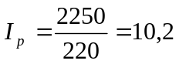 А

Згідно [Л - 6] використовуємо кабелі і провідники з поперечним перерізом струмоведучих жил 2,5 мм². Кількість жил вибираємо в залежності від живлення кількості груп споживачів і занулення світильників.
Для захисту електричних мереж використовуємо автоматичні вимикачі, виходячи із умови, що номінальний струм вимикача буде більшим або рівним струму мережі І_{в} І_{р}. Освітлювальна установка буде мати 8 груп: 1…3 групи робоче освітлення в деревообробному цеху і 4 група чергове, 5, 6 групи робоче освітлення і 4 група чергове освітлення, 7 група підсобні приміщення, 8 група осітлення входів. Для керування освітлювальною установкою вибираємо освітлювальний щиток ОПМ – 1, пилезахистного виконання, на дев’ять автоматичних вимикачі А3161 на І_{в} = 15 А з ввідним пакетним вимикачем ПВ на струм 100 А.

Змн.
Арк.
№ докум.
Підпис
Дата
Арк.
58
ДП 141.041.027 ПЗ

4.2 Розрахунок та вибір силових мереж та комплектної
трансформаторної підстанції

Силові електричні мережі виконані проводом АПВ сховані і прокладені в підлозі в трубах, кабелем АНРГ по стінах з кріпленням скобами.
Електропостачання здійснено кабелем прокладеним в траншеї від КТП до ввідно – розподільчого ящика ВРУ-21, в якому змонтовано рубильник, запобіжники, лічильник з трансформаторами струму, від якого живлення подається до розподільчих силових пунктів ПР11 і щитка освітлення ОПМ-1 від них до споживачів.
Розрахунок та вибір силових мереж проводимо на прикладі живлення маніпулятора. Від ввідно – розподільчої шафи до шафи керування монтаж електромережі виконується проводом ПВ 4(1 х 16) в трубі 40 мм, виходячи і того, що робочий струм електроспоживачів маніпулятора становить І_{н} = 54,2 А. Враховуючи вибір апаратіва захисту в шафі керування у ввідно – розподільчій шафі повинен бути встановлено автоматичний вимикач АЕ2046М на 63 А відповідно селективності вимикання.
Інші електричні силові мережі і апарати захисту вибираються аналогічно.

Вибір комплектної трансформаторної підстанції для електропостачання споживачів будемо проводити, враховуючи встановлену потужність, яка буде становити:
Змн.
Арк.
№ докум.
Підпис
Дата
Арк.
59
ДП 141.041.027 ПЗ

Силові мережі 174
Освітлення 21
Всього 195 кВт

Вибір потужності трансформатора виконується умовами його роботи в нормальному режимі по економічним інтервалам навантаження врахуванням допустимих систематичних перевантажень, щоб:

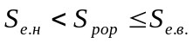
де S_{е.н.} і S_{е.в.} — відповідно навантаження і верхня межа інтервалів навантаження для трансформатора прийнятої номінальної потужності;
S_{розр.} — розрахункове навантаження трансформатора КТП.

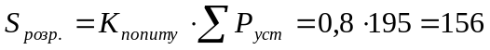 кВ · А (4.3)

де К_{попиту} = 0,8 — коефіцієнт попиту, при встановленій потужності більше за 100 кВт.
Згідно проведених розрахунків вибираємо комплектну трансформаторну підстанцію КТП – 160/10/0,4 – 90 – У1 потужністю на 160 кВ · А, яка забезпечить електропоспоживачі підприємства.
Мережа живлення від КТП до ввідної шафи деревообробної майстерні буде виконана двома чотирьохжильними кабелями з мідними жилами поперечним перерізом 35 мм² кожна, які прокладуються в траншеї на глибині одного метра.

5 ЗАХОДИ ПО ОХОРОНІ ПРАЦІ
Змн.
Арк.
№ докум.
Підпис
Дата
Арк.
60
ДП 141.041.027 ПЗ

5.1 Загальні вимоги

Столярний цех знаходиться в одноповерховому приміщенні, яке має прямокутну форму, що забезпечує раціональне і безпечне розміщення технологічного обладнання, послідовність виконання технологічних процесів та складування заготовок.
Для зниження затрат ручної праці передбачені спеціальні транспортери (рангольди), вузькоколійка, по якій переміщуються візки з деревиною.
Верстати розміщені в шаховому порядку, що забезпечує зменшення травматизму та покращення умов праці.
Зони, в яких працюють підйомні механізми мають огорожу та попереджувальні плакати. Передбачено систему повітропроводів з вентиляційними установками, яка при вмиканні станків починає працювати, здійснює видалення з робочої зони верстата відходів з деревини. Передбачена приточно – витяжна вентиляція з підігрівом повітря в холодну пору року.
В проекті проведено розрахунок освітлення, що забезпечить необхідну освітленість в цеху. Світильники вибрані з лампами розжарювання, що дає можливість уникнути стробоскопічного ефекту.
На станках всі передавальні механізми захищені кожухами. В схемах керування передбачено електроблокування за допомогою кінцевих вимикачів, що включає можливість роботи технологічного обладнання за відсутності кожухів і відкритих дверцятах шаф керування.
Електроприводи мають схеми керування з гальмуванням проти вмикання, що забезпечить миттєву зупинку робочих механізмів.
Для зменшення шуму та вібрації, приточно – витяжна вентиляційна установка встановлена в окремому приміщенні.
5.2 Заходи по електробезпеці

Змн.
Арк.
№ докум.
Підпис
Дата
Арк.
61
ДП 141.041.027 ПЗ

Для захисту обслуговуючого персоналу від ураження електричним струмом всі корпуси технологічного обладнання згідно проекту підлягають заземленню.
Заземлення виконується за допомогою зовнішнього заземлюю чого пристрою, який виконаний в районі ввідної шафи на вулиці.
Заземлювачами служать труби діаметром d = 25 мм, які з’єднані між собою сталевою смугою 40 Х 4 мм, що з’єднана з корпусом ввідної шафи і внутрішнього контуру заземлення. Такий же заземлюючий пристрій монтується на іншій стороні цеху. В деревообробній майстерні по всьому периметру на висоті 0,6 м по стіні передбачається контур внутрішнього заземлення, який призначений для зняття електропотенціалів в повітрі, а також для заземлення технологічного обладнання.
Корпуси електроприводів підлягають зануленню.
Світильники знаходяться на висоті 2,7 м. Електрообладнання обслуговують електрики ІІІ і ІV розрядів з третьою кваліфікаційною групою допуску, які мають індивідуальні засоби захисту та необхідний досвід роботи.

5.2.1 Розрахунок заземлюючого пристрою

Заземлюючий пристрій представляє собою сукупність заземлювачів вертикальних штирів і заземлюючих горизонтальних провідників виконаних з круглої або прямокутної форми сталі.
Розрахунок одного заземлювача або штиря заглибленого повністю в землю можна визначити маючи дані про питомий опір ґрунту, користуючись таблицею 1 [Л - 7] за відповідними формулами:
- для вертикального електрода:

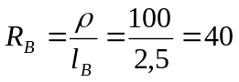 Ом (5.1)
Змн.
Арк.
№ докум.
Підпис
Дата
Арк.
62
ДП 141.041.027 ПЗ

- для горизонтального заземлювача:

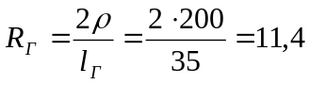 Ом (5.2)

де ρ = 100 Ом · м — питомий опір ґрунту для глини по таблиці 1;
l_{В} — довжина вертикального заземлювача, м;
l_{Г} — довжина горизонтального заземлювача, м.
Виходячи з місцевих умов, вибираємо кількість та тип заземлювачів.
Вибираємо електроди із круглої сталі діаметром 10 мм і довжиною 2,5 м.
Враховуючи коефіцієнт використання визначаємо кількість одиночних заземлювачів за формулою:

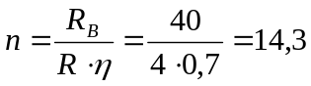 (5.3)

де n — кількість одиночних заземлювачів, шт.;
R_{В} — опір розтікання одного заземлювача, Ом;
R < 10 Ом — потрібний сумарний опір заземлюю чого пристрою;
η — коефіцієнт використання заземлювачів, приймаємо 0,7 [Л - 7].
Приймаємо 14 вертикальних заземлювачів.
Знаходимо довжину горизонтального заземлювача:

l_{Г} = l_{В} · 14 = 2,5 · 14 = 35 м (5.4)

Визначаємо опір розтікання заземлюю чого пристрою, який складається з 14 вертикальних заземлювачів: l_{В} = 2,5, діаметр 10 мм з’єднаних сталевою
смужкою 40 Х 4 мм, довжиною 35 м. Для цього спочатку визначаємо провідність всього контуру з урахуванням коефіцієнта використання (η = 0,63):
Змн.
Арк.
№ докум.
Підпис
Дата
Арк.
63
ДП 141.041.027 ПЗ

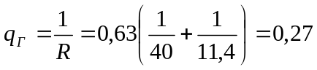 См (5.5)

Визначаємо опір заземлюю чого пристрою, який дорівнює оберненій величині провідності:

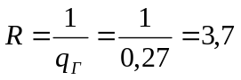 Ом (5.6)

Проведений розрахунок підтверджує правильність вибору проектованого заземлюю чого пристрою, так як:

R_{пр} < R_{доп} 3,7 < 4 Ом

5.3 Заходи по пожежній безпеці

Деревообробна майстерня являється найбільш пожежонебезпечним об’єктом. В зв’язку з цим передбачається ряд питань, пов’язаних з пожежною безпекою.
Електропроводки виконані провідниками АПВ необхідного поперечного перерізу в металевих трубах, які прокладені в бетонній підлозі і вводи виконані прямо в шафи керування, які мають герметично зачинятись.
Електричні мережі та споживачі захищені від перевантаження та струмів короткого замкнення апаратами захисту. Світильники розраховані для роботи в пожежо та вибухонебезпечних приміщеннях. В цеху передбачені пожежні щити, в певних місцях встановлені вогнегасники та пожежні рукави, які
підключаються до водопровідної мережі. Крім цього для гасіння пожежі електроустановок передбачені спеціальні вогнегасники, ємності з піском, кошма.
Змн.
Арк.
№ докум.
Підпис
Дата
Арк.
64
ДП 141.041.027 ПЗ

В цеху організована добровільна пожежна команда, яка, пройшовши курс спеціальної підготовки, повинна вміти гасити пожежу і поводитись в екстремальних умовах.

5.4 Заходи по захисту навколишнього середовища

На даному етапі питанні охорони навколишнього середовища стоїть досить актуально.
Людство, взяте в цілому, стає потужною, геологічною силою. І тепер перед ним ставиться питання про перебудову біосфери в інтересах вільно мислячого людства, як єдиного цілого.
Цей новий стан біосфери є Ноосфера. Ноосфера (сфера розуму) — вища стадія розвитку біосфери, на якій раціональна діяльність людини стає головним визначним фактором прогресивного розвитку природи і управління біосферними процесами. Цей новий етап в розвитку біосфери стане етапом панування розуму суворих наукових принципів і методів у використанні природних ресурсів і охорони навколишнього середовища. На це звернуто увагу і у дипломному проекті.
Вся територія має зелені насадження: трави, кущі, дерева, квіти.
Спеціально обладнані місця для стоянки і обслуговування автотранспорту, а також місця для складування відходів. Для цього використовуються спеціальні бункери, в яких по повітропроводу, при допомозі вентиляційної установки накопичуються тирса та відходи виробництва, що не дає можливості їх роз поширення по території.

5.5 Заходи по цивільній обороні
Змн.
Арк.
№ докум.
Підпис
Дата
Арк.
65
ДП 141.041.027 ПЗ

Заходи по забезпеченню надійності і безперебійності електропостачання в умовах використання ворогом зброї масового ураження.
Цивільна оборона організується у господарстві з метою підвищення стійкості, роботоспроможності об’єкта, для швидкого ліквідування осередків пожеж, радіоактивного, хімічного і бактеріологічного ураження, які утворились після застосування ворогом зброї масового ураження.
Для досягнення цієї мети на об’єкті проводяться інженерно – технічні, технологічні і організаційні заходи.
Інженерно – технічні заходи передбачають підвищення стійкості устаткування і споруд при застосуванні ворогом зброї масового ураження. До інженерно – технічних заходів відносяться:
- по забезпеченню захисту робітників від зброї масового ураження;
- по підвищенню стійкості споруд;
- по забезпеченню надійного постачання об’єкту електроенергією і водою;
- профілактичні заходи по тушінню осередків вогню;
- по підвищенню стійкості і надійності засобів управління підрозділом цивільної оборони об’єкта.

6. ТЕХНІКО – ЕКОНОМІЧНЕ ОБҐРУНТУВАННЯ ПРОЕКТУ
Змн.
Арк.
№ докум.
Підпис
Дата
Арк.
66
ДП 141.041.027 ПЗ

При визначенні економічної ефективності від електрифікації технологічних процесів потрібно визначити затрати на впровадження електротехнологічного обладнання і розмір річної економії. На основі цих даних можна встановити термін окупності обладнання, коштів які будуть витрачені на впровадження електромеханізації технологічних процесів.
Термін окупності впровадження електромеханізації технологічних процесів.:

К = С_{ЕЛ} / Е_{м} , | (6.1)

де С_{ЕЛ.} − вартість електромеханізації технологічних процесів, грн.
( зідно прайсів на обладнання С_{ЕЛ} = 200000 грн.);
Е_{м} − ефективність електромеханізації технологічних процесів, грн./рік

Е_{м} = ΔС·П_{р} (6.2)

де ΔС − значення різниці собівартості розпилювання деревини 1м³ за рахунок електромеханізації технологічних процесів, грн..

ΔС = С_{а} − С_{м} (6.3)

де С_{а} − собівартість розпилювання до електромеханізації, С_{а} = 55 грн;
С_{м} − собівартість розпилювання після електромеханізації, С_{м} = 30 грн.

ΔС = 55 − 30 = 25 грн.
Змн.
Арк.
№ докум.
Підпис
Дата
Арк.
67
ДП 141.041.027 ПЗ

де П_{р} − річна продуктивність після електромеханізації технологічних процесів, куб/рік
П_{р} = n·S | (6.4)
де n − кількість робочих днів на рік, n = 250;
S − денна продуктивність після електромеханізації технологічних процесів, S = 30.

П_{р} = 250·30 = 7500 куб/рік

Е_{м} = 25·7500 = 187500 грн/рік.

Отже, для отримання кінцевого результату знайдено всі дані

К = 200000 / 187500 = 1,1 року.

Встановлено, що електрифікація технологічних процесів економічно вигідно для підприємства, тому що термін окупності становить 1,1 року.

ВИСНОВКИ
Змн.
Арк.
№ докум.
Підпис
Дата
Арк.
68
ДП 141.041.027 ПЗ

Дипломний проект на тему: „Електрифікація виробничих процесів в деревообробній майстерні з модернізацією електричного маніпулятора завантажувача хлистів на накопичувальному складі “, розроблений на основі економічної оцінки перспектив виробництва і аналізу стану електрифікації виробничих процесів в виробничому підрозділі ТОВ.
За основу проекту прийнята реконструкція деревообробної майстерні, електромеханізація столярних робіт, проведений вибір технологічного обладнання, розрахунок і вибір електропроводок, а також розрахунок освітлення в деревообробній майстерні.
Основна увага звернута на технологічні процеси по розпилюванню деревини. Проведено розробки технологій по різанню деревини, розрахунок та вибір маніпулятора – завантажувача.
Виконано проектування освітлювальних та силових мереж, вибір комплектної трансформаторної підстанції.
Розроблені заходи по охороні праці, електро - та пожежної безпеки, захисту навколишнього середовища та цивільній обороні, техніко – економічне обґрунтування проекту. Встановлено, що електрифікація технологічних процесів економічно вигідно для підприємства, тому що термін окупності становить 1,1 року.
Графічна частина проекту виконана на 69 аркушах.

ВИСНОВКИ
ЖАТК Гр. Е-31

СПИСОК ВИКОРИСТАНИХ ДЖЕРЕЛ
Змн.
Арк.
№ докум.
Підпис
Дата
Арк.
69
ДП 141.041.027 ПЗ

- Гончар В. Ф. Електрообладнання і автоматизація с/г агрегатів і установок (Курсове і дипломне проектування) – Київ. „Вища школа”. 1988. – 207 с.
- Марченко О. С. Механізація та автоматизація у тваринництві і птахівництві – Київ. „Урожай”. 1995. – 413 с.
- Нугер Б. К. Электрооборудование с/х предприятий – Киев. „Урожай”. 1988. – 153 с.
- Олійник В. С. Довідник сільського електрика – Київ „Вища школа”. 1989.
- Пижурин А. А. Электрооборудование и электроснабжение лесопромышленных и деревообрабатывающих предприятий – Москва. из – во „Лесная промышленность”. 1980. –256 с.
- Прядко В. А. Розрахунок електроосвітлювальних та опроміню вальних установок. Ж., 2010. – 89 с.
- Симпсон И. И. Обеспечение безопасности в столярном производстве – Ленинград, „Стройиздательство”, 1989.
- Комплексна електрифікація допоміжних підрозділів с. – г. виробництва. Під редакцією Прядко В. А. Ж., 2010. – 189 с.

